

**Медициналық және фармацевтикалық қызмет саласындағы мемлекеттік көрсетілетін қызмет регламенттерін бекіту туралы**

***Күшін жойған***

Шығыс Қазақстан облысы әкімдігінің 2014 жылғы 26 наурыздағы N 70 қаулысы. Шығыс Қазақстан облысының Әділет департаментінде 2014 жылғы 05 мамырда N 3287 болып тіркелді. Күші жойылды - Шығыс Қазақстан облысы әкімдігінің 2015 жылғы 10 қыркүйектегі N 229 қаулысымен

      Сноска. Күші жойылды - Шығыс Қазақстан облысы әкімдігінің 10.09.2015 N 229 қаулысымен (алғашқы ресми жарияланған күнінен кейін күнтізбелік он күн өткен соң қолданысқа енгізіледі).  
      РҚАО-ның ескертпесі.  
      Құжаттың мәтінінде түпнұсқаның пунктуациясы мен орфографиясы сақталған.  
      "Қазақстан Республикасындағы жергілікті мемлекеттік басқару және өзін-өзі басқару туралы" Қазақстан Республикасының 2001 жылғы 23 қаңтардағы Заңының 27-бабының 2-тармағына, "Мемлекеттік көрсетілетін қызметтер туралы" Қазақстан Республикасының 2013 жылғы 15 сәуірдегі Заңының 16-бабының 3-тармағына және Қазақстан Республикасы Үкіметінің "Мемлекеттік көрсетілетін қызметтер тізілімін бекіту туралы" 2013 жылғы 18 қыркүйектегі № 983, "Медициналық қызмет саласындағы мемлекеттік көрсетілетін қызмет стандарттарын бекіту туралы" 2014 жылғы 24 ақпандағы № 141, "Фармацевтикалық қызмет саласындағы мемлекеттік көрсетілетін қызметтер стандарттарын бекіту туралы" 2014 жылғы 24 ақпандағы № 142 қаулыларына сәйкес, Шығыс Қазақстан облысының әкімдігі **ҚАУЛЫ ЕТЕДІ:**  
      1. Қоса беріліп отырған:  
      1) "Медициналық қызметке лицензия беру, қайта ресімдеу, лицензияның телнұсқасын беру" мемлекеттік көрсетілетін қызмет регламенті;   
      2) "Фармацевтикалық қызметке лицензиялар беру, қайта ресімдеу, лицензияның телнұсқаларын беру" мемлекеттік көрсетілетін қызмет регламенті;  
      3) "Денсаулық сақтау саласындағы есірткі құралдарының, психотроптық заттар мен прекурсорлардың айналымына байланысты қызметке лицензиялар беру, қайта ресімдеу, лицензияның телнұсқаларын беру" мемлекеттік көрсетілетін қызмет регламенті бекітілсін.  
      2. Осы қаулы алғашқы ресми жарияланған күнінен кейін күнтізбелік он күн өткен соң қолданысқа енгізіледі, бірақ Қазақстан Республикасы Үкіметінің "Медициналық қызмет саласындағы мемлекеттік көрсетілетін қызмет стандарттарын бекіту туралы" 2014 жылғы 24 ақпандағы № 141, "Фармацевтикалық қызмет саласындағы мемлекеттік көрсетілетін қызметтер стандарттарын бекіту туралы" 2014 жылғы 24 ақпандағы № 142 қаулыларының қолданысқа енгізілуінен бұрын емес.

|  |  |
| --- | --- |
| Облыс әкімі | Б. Сапарбаев |

|  |  |
| --- | --- |
|  | Шығыс Қазақстан облысы әкімдігінің 2014 жылғы "26" наурыздағы № 70  қаулысымен бекітілген |

**"Медициналық қызметке лицензия беру, қайта ресімдеу,**  
**лицензияның телнұсқасын беру" мемлекеттік көрсетілетін қызмет**  
**регламенті**  
**1. Жалпы ережелер**

      1. "Медициналық қызметке лицензия беру, қайта ресімдеу, лицензияның телнұсқасын беру" мемлекеттік көрсетілетін қызметінің (бұдан әрі – мемлекеттік көрсетілетін қызмет) көрсетілетін қызмет берушісі Шығыс Қазақстан облысының жергілікті атқарушы органы (денсаулық сақтау саласындағы қатынастарды реттеуге уәкілетті, жергілікті бюджет есебінен қаржыландырылатын атқарушы орган) (бұдан әрі - көрсетілетін қызмет беруші) болып табылады. Мемлекеттік көрсетілетін қызметті алуға арналған өтініштерді қабылдау және мемлекеттік көрсетілетін қызметтің нәтижелерін беру:  
      1) көрсетілетін қызметті берушінің кеңсесі немесе www.elicense.kz "Е-лицензиялау" веб-порталы (бұдан әрі – портал);  
      2) Қазақстан Республикасы Көлік және коммуникация министрлігі Мемлекеттік көрсетілетін қызметтерді автоматтандыруды бақылау және халыққа қызмет көрсету орталықтарының қызметін үйлестіру комитетінің "Халыққа қызмет көрсету орталығы" (бұдан әрі – ХҚО) шаруашылық жүргізу құқығындағы республикалық мемлекеттік кәсіпорны;  
      3) www.e.gov.kz "электрондық үкімет" веб-порталы арқылы жүзеге асырылады.  
      2. Мемлекеттік қызмет көрсетудің нысаны: электрондық (ішінара автоматтандырылған) және (немесе) қағаз түрінде.  
      3. Мемлекеттік қызмет көрсетудің нәтижесі – медициналық қызметке лицензия және (немесе) лицензияға қосымша, лицензияны және (немесе) лицензияға қосымшаны қайта ресімдеу, лицензияның және (немесе) лицензияға қосымшаның телнұсқасы немесе Қазақстан Республикасы Үкіметінің 2014 жылғы 24 ақпандағы № 141 қаулысымен бекітілген "Медициналық қызметке лицензия беру, қайта ресімдеу, лицензияның телнұсқасын беру" мемлекеттік көрсетілетін қызмет стандартының (бұдан әрі – стандарт) 10-тармағында көзделген жағдайларда және негіздемелер бойынша мемлекеттік қызметті көрсетуден бас тарту туралы уәжделген жауап.  
      Мемлекеттік қызмет көрсету нәтижесін ұсыну нысаны электрондық.  
      Көрсетілетін қызметті алушы көрсетілетін қызметті берушіге жүгінген жағдайда – мемлекеттік қызмет көрсету нәтижесі қағаз жеткізгіште ресімделеді, басып шығарылады, көрсетілетін қызметті беруші басшысының мөрімен және қолымен куәландырылады.   
      Көрсетілетін қызметті алушы портал арқылы жүгінген кезде мемлекеттік көрсетілетін қызметтің нәтижесі көрсетілетін қызметті алушының "жеке кабинетіне" көрсетілетін қызметті беруші басшысының электрондық цифрлық қолтаңбасымен (бұдан әрі – ЭЦҚ) куәландырылған электрондық құжат нысанында жіберіледі.

**2. Мемлекеттiк көрсетілетін қызмет процесiнде көрсетiлетiн**  
**қызметтi берушiнiң құрылымдық бөлiмшелерiнiң(қызметкерлерiнiң)**  
**iс-қимыл тәртiбiн сипаттау**

      4. Мемлекеттiк көрсетілетін қызмет бойынша iс-қимылды бастауға көрсетiлетiн қызмет алушының стандарттың 9-тармағында көзделген құжаттардың тізбесін ұсыну негіз болып табылады.   
      5. Мемлекеттiк көрсетілетін қызмет процесiнiң құрамына кiретiн iс-қимылдың мазмұны, оның орындалу ұзақтығы:   
      1) лицензияны және (немесе) лицензияға қосымшаны беру кезінде:  
      1-ші іс-қимыл - көрсетілетін қызмет алушының құжаттарын қабылдау, тіркеу және оларды көрсетілетін қызмет беруші басшысының қарауына беру - құжаттар пакетін тапсыру үшін күтудің рұқсат етілетін ең ұзақ уақыты – 15 минут; қызмет көрсету үшін рұқсат етілген ең ұзақ уақыт – 15 минут;   
      2-ші іс-қимыл – көрсетілетін қызмет беруші басшысының орындаушыны анықтауы -15 минут;   
      3-ші іс-қимыл – көрсетілетін қызмет алушы ұсынған құжаттар пакетінің лицензиаттың біліктілік талаптарына толық сәйкестігіне қарау – 7 сағат 45 минут;   
      1-ші шарт - ұсынылған құжаттар пакетінің толық емес фактісі анықталған жағдайда көрсетілетін қызмет беруші көрсетілетін қызмет алушыға өтінішті қараудан бас тарту туралы уәжделген жауап жолдайды;   
      4-ші іс-қимыл – лицензия алушы - көрсетілетін қызмет алушының деректерін порталға енгізу және Қазақстан Республикасы Тұтынушылардың құқықтарын қорғау агенттігінің Шығыс Қазақстан облысы тұтынушылардың құқықтарын қорғау департаментіне (бұдан әрі - мемлекеттік орган) көрсетілетін қызмет алушының қойылатын біліктілік талаптарына сәйкестігі немесе сәйкес еместігі жөнінде сұраным жолдау - 2 жұмыс күні;   
      5-ші іс-қимыл – мемлекеттік органнан жауап алу - 10 жұмыс күні;  
      6-шы іс-қимыл – мемлекеттік көрсетілетін қызметтің нәтижесін порталда өңдеу және дайындау -1 жұмыс күні;   
      7-ші іс-қимыл – мемлекеттік көрсетілетін қызметтің нәтижесін - медициналық қызметке лицензияны және (немесе) лицензияға қосымшаны не болмаса мемлекеттік қызмет көрсетуден бас тарту туралы уәжделген жауапты беру - 1 жұмыс күні;   
      2) лицензияны және (немесе) лицензияға қосымшаны қайта ресімдеу кезінде:  
      1-ші іс-қимыл- көрсетілетін қызмет алушының құжаттарын қабылдау, тіркеу және оларды көрсетілетін қызмет беруші басшысының қарауына беру - құжаттар пакетін тапсыру үшін күтудің рұқсат етілетін ең ұзақ уақыты – 15 минут, қызмет көрсету үшін рұқсат етілген ең ұзақ уақыт – 15 минут;   
      2-ші іс-қимыл – көрсетілетін қызмет беруші басшысының орындаушыны анықтауы - 15 минут;  
      3-ші іс-қимыл – көрсетілетін қызмет алушы ұсынған құжаттар пакетінің лицензиаттың біліктілік талаптарына толық сәйкестігіне қарау – 7 сағат 45 минут;   
      4-ші іс-қимыл – көрсетілетін қызмет алушының деректерін порталға енгізу - 2 жұмыс күні;  
      5-ші іс-қимыл – мемлекеттік көрсетілетін қызметтің нәтижесін порталда өңдеу және дайындау – 6 жұмыс күні;  
      6-шы іс-қимыл – мемлекеттік көрсетілетін қызметтің нәтижесін - медициналық қызметке лицензияны және (немесе) лицензияға қосымшаны не болмаса мемлекеттік қызмет көрсетуден бас тарту туралы уәжделген жауапты беру - 1 жұмыс күні;   
      3) лицензияның және (немесе) лицензияға қосымшаның телнұсқасын беру кезінде:  
      1-ші іс-қимыл – көрсетілетін қызмет алушының құжаттарын қабылдау, тіркеу және оларды көрсетілетін қызмет беруші басшысының қарауына беру - құжаттар пакетін тапсыру үшін күтудің рұқсат етілетін ең ұзақ уақыты – 15 минут, қызмет көрсету үшін рұқсат етілетін ең ұзақ уақыт – 15 минут;  
      2-ші іс-қимыл – көрсетілетін қызмет беруші басшысының орындаушыны анықтауы - 15 минут;   
      3-ші іс-қимыл – көрсетілетін қызмет алушының деректерін лицензияның және (немесе) лицензияға қосымшаның телнұсқасын беру үшін порталға енгізу және мемлекеттік көрсетілетін қызметтің нәтижесін дайындау – 7 сағат 45 минут;   
      4-ші іс-қимыл - мемлекеттік көрсетілетін қызметтің нәтижесін- медициналық қызметке лицензияның және (немесе) лицензияға қосымшаның телнұсқасын не болмаса мемлекеттік қызмет көрсетуден бас тарту туралы уәжделген жауапты беру – 1 жұмыс күні;   
      6. Осы Регламенттің 5-тармағының 1) тармақшасында көрсетілген 1-ші іс-қимыл бойынша мемлекеттiк көрсетілетін қызметтің нәтижесi көрсетілетін қызметті алушының құжаттарын тіркеу және көрсетілетін қызмет беруші басшысының қарауына жолдау болып табылады, ол 2-ші іс-қимылды орындауды бастау үшiн негiз болады. Осы Регламенттің 5-тармағының 1) тармақшасында көрсетілген 2-ші іс-қимылдың нәтижесi көрсетілетін қызмет беруші басшысының қолын қою арқылы орындаушыны анықтау болып табылады, ол 3-ші іс-қимылды орындауды бастау үшiн негiз болады. Осы Регламенттің 5-тармағының 1) тармақшасында көрсетілген 3-ші іс-қимылдың нәтижесi көрсетілетін қызмет алушы ұсынған құжаттар тізбесінің толықтығын тексеру болып табылады, ол 4-ші іс-қимылды орындауды бастау үшiн негiз болады. Осы Регламенттің 5-тармағының 1) тармақшасында көрсетілген 4-ші іс-қимылдың нәтижесi мемлекеттік органға сұраным жолдау болып табылады, ол 5-ші іс-қимылды орындауды бастау үшiн негiз болады. Осы Регламенттің 5-тармағының 1) тармақшасында көрсетілген 5-ші іс-қимылдың нәтижесi мемлекеттік органнан жауап алу болып табылады, ол 6-шы іс-қимылды орындауды бастау үшiн негiз болады. Осы Регламенттің 5-тармағының 1) тармақшасында көрсетілген 6-шы іс-қимылдың нәтижесi мемлекеттік көрсетілетін қызметтің нәтижесін порталда дайындау болып табылады, ол 7-ші іс-қимылды орындауды бастау үшiн негiз болады. Осы Регламенттің 5-тармағының 1) тармақшасында көрсетілген 7-ші іс-қимылдың нәтижесi көрсетілетін мемлекеттік қызметтің нәтижесін көрсетілетін қызмет алушыға беру болып табылады.   
      Осы Регламенттің 5-тармағының 2) тармақшасында көрсетілген 1-ші іс-қимыл бойынша мемлекеттiк көрсетілетін қызметтің нәтижесi көрсетілетін қызметті алушының құжаттарын тіркеу және көрсетілетін қызмет беруші басшысының қарауына жолдау болып табылады, ол 2-ші іс-қимылды орындауды бастау үшiн негiз болады. Осы Регламенттің 5-тармағының 2) тармақшасында көрсетілген 2-ші іс-қимылдың нәтижесi көрсетілетін қызмет беруші басшысының қолын қою арқылы орындаушыны анықтау болып табылады, ол 3-ші іс-қимылды орындауды бастау үшiн негiз болады. Осы Регламенттің 5-тармағының 2) тармақшасында көрсетілген 3-ші іс-қимылдың нәтижесi көрсетілетін қызмет алушы ұсынған құжаттар пакетінің толықтығын тексеру болып табылады, ол 4-ші іс-қимылды орындауды бастау үшiн негiз болады. Осы Регламенттің 5-тармағының 2) тармақшасында көрсетілген 4-ші іс-қимылдың нәтижесi көрсетілетін қызмет алушының деректерін порталға енгізу болып табылады, ол 5-ші іс-қимылды орындауды бастау үшiн негiз болады. Осы Регламенттің 5-тармағының 2) тармақшасында көрсетілген 5-ші іс-қимылдың нәтижесi мемлекеттік көрсетілетін қызметтің нәтижесін порталда дайындау болып табылады, ол 6-шы іс-қимылды орындауды бастау үшiн негiз болады. Осы Регламенттің 5-тармағының 2) тармақшасында көрсетілген 6-шы іс-қимылдың нәтижесi мемлекеттік көрсетілетін қызметтің нәтижесін беру болып табылады.  
      Осы Регламенттің 5-тармағының 3) тармақшасында көрсетілген 1-ші іс-қимыл бойынша мемлекеттiк көрсетілетін қызметтің нәтижесi көрсетілетін қызметті алушының құжаттарын тіркеу және көрсетілетін қызмет беруші басшысының қарауына жолдау болып табылады, ол 2-ші іс-қимылды орындауды бастау үшiн негiз болады. Осы Регламенттің 5-тармағының 3) тармақшасында көрсетілген 2-ші іс-қимылдың нәтижесi көрсетілетін қызмет беруші басшысының қолын қою арқылы орындаушыны анықтау болып табылады, ол 3-ші іс-қимылды орындауды бастау үшiн негiз болады. Осы Регламенттің 5-тармағының 3) тармақшасында көрсетілген 3-ші іс-қимылдың нәтижесi мемлекеттік көрсетілетін қызметтің нәтижесін порталда дайындау болып табылады, ол 4-ші іс-қимылды орындауды бастау үшiн негiз болады. Осы Регламенттің 5-тармағының 3) тармақшасында көрсетілген 4-ші іс-қимылдың нәтижесi мемлекеттік көрсетілетін қызметтің нәтижесін көрсетілетін қызмет алушыға беру болып табылады.

**3. Мемлекеттiк көрсетілетін қызмет процесiнде көрсетiлетiн**  
**қызмет берушiнiң құрылымдық бөлiмшелерiнiң (қызметкерлерiнiң)**  
**өзара iс-қимыл тәртiбiн сипаттау**

      7. Мемлекеттiк көрсетiлетiн қызмет процесiне қатысатын көрсетілетін қызмет берушінің құрылымдық бөлiмшелерінің (қызметкерлерінің) тiзбесi:  
      1) көрсетілетін қызмет берушінің басшысы;  
      2) көрсетілетін қызмет берушінің бөлім маманы;   
      3) көрсетілетін қызмет беруші кеңсесінің маманы.  
      8. Мемлекеттiк қызметтi көрсету үшiн қажеттi рәсiмдердiң (iс-қимылдардың) сипаттамасы:  
      1) лицензияны және (немесе) лицензияға қосымшаны беру кезінде:  
      1-ші іс-қимыл – көрсетілетін қызмет алушының құжаттарын қабылдау, тіркеу және оларды көрсетілетін қызмет берушінің басшысына қарауға беруді көрсетілетін қызмет беруші кеңсесінің маманы жүзеге асырады - құжаттар пакетін тапсыру үшін күтудің рұқсат етілетін ең ұзақ уақыты – 15 минут; қызмет көрсету үшін рұқсат етілетін ең ұзақ уақыт – 15 минут;  
      2-ші іс-қимыл – орындаушыны - көрсетілетін қызмет беруші бөлімінің маманын анықтау көрсетілетін қызмет беруші басшысының қол қоюы арқылы жүзеге асырылады – 15 минут;  
      3-ші іс-қимыл – лицензиаттың көрсетілетін қызмет алушы ұсынған құжаттар пакетінің біліктілік талаптарына толық сәйкестігіне қарауды көрсетілетін қызмет берушінің бөлім маманы жүзеге асырады – 7 сағат 45 минут;   
      1-ші шарт - ұсынылған құжаттар пакетінің толық емес фактісі анықталған жағдайда көрсетілетін қызмет беруші көрсетілетін қызмет алушыға өтінішті қараудан бас тарту туралы уәжделген жауап жолдайды;  
      4-ші іс-қимыл – көрсетілетін қызмет берушінің маманы лицензия алушы - көрсетілетін қызмет алушының деректерін порталға енгізеді және Қазақстан Республикасы Тұтынушылар құқын қорғау жөніндегі агенттігінің Шығыс Қазақстан облысы тұтынушылар құқын қорғау жөніндегі департаментіне (бұдан әрі - мемлекеттік орган) көрсетілетін қызмет алушының Қазақстан Республикасы заңнамасының талаптарына сәйкестігіне келісім алу үшін сұраным жолдайды - 2 жұмыс күні;  
      5-ші іс-қимыл – жауап алу - мемлекеттік орган көрсетілетін қызмет берушінің сұранымының негізінде көрсетілетін қызмет алушының қойылатын біліктілік талаптарына сәйкестігі немесе сәйкес еместігі жөнінде санитарлық-эпидимиологиялық қорытынды жолдайды - 10 жұмыс күні;  
      6-шы іс-қимыл - мемлекеттік көрсетілетін қызметтің нәтижесін - медициналық қызметке лицензияны және (немесе) лицензияға қосымшаны не болмаса мемлекеттік қызмет көрсетуден бас тарту туралы уәжделген жауапты порталда өңдеу және дайындауды, қағаз нысанын басып шығаруды, көрсетілетін қызмет беруші басшысының мөрін бастыру мен қол қойғызуды көрсетілетін қызмет беруші бөлімінің маманы жүзеге асырады - 1 жұмыс күні;  
      7-ші іс-қимыл - мемлекеттік көрсетілетін қызметтің нәтижесін беруді көрсетілетін қызмет беруші бөлімінің маманы жүзеге асырады - 1 жұмыс күні;  
      2) лицензияны және (немесе) лицензияға қосымшаны қайта ресімдеу кезінде:  
      1-ші іс-қимыл - көрсетілетін қызмет алушының құжаттарын қабылдау, тіркеу және оларды көрсетілетін қызмет берушінің басшысына қарауға беруді көрсетілетін қызмет беруші кеңсесінің маманы жүзеге асырады - құжаттар пакетін тапсыру үшін күтудің рұқсат етілетін ең ұзақ уақыты – 15 минут; қызмет көрсету үшін рұқсат етілетін ең ұзақ уақыты – 15 минут;   
      2-ші іс-қимыл – орындаушыны - көрсетілетін қызмет беруші бөлімінің маманын анықтау көрсетілетін қызмет беруші басшысының қол қоюы арқылы жүзеге асырылады - 15 минут;  
      3-ші іс-қимыл – лицензиаттың көрсетілетін қызмет алушы ұсынған құжаттар пакетінің біліктілік талаптарына толық сәйкестігіне қарауды көрсетілетін қызмет берушінің бөлім маманы жүзеге асырады – 7 сағат 45 минут;   
      4-ші іс-қимыл - көрсетілетін қызмет алушының деректерін порталға енгізуді көрсетілетін қызмет беруші бөлімінің маманы жүзеге асырады – 2 жұмыс күні;  
      5-ші іс-қимыл – мемлекеттік көрсетілетін қызметтің нәтижесін - медициналық қызметке лицензияны және (немесе) лицензияға қосымшаны қайта ресімдеу не болмаса мемлекеттік қызмет көрсетуден бас тарту туралы уәжделген жауапты порталда өңдеу және дайындауды, қағаз нысанын басып шығаруды, көрсетілетін қызмет беруші басшысының мөрін бастыру мен қол қойғызуды көрсетілетін қызмет беруші бөлімінің маманы жүзеге асырады - 6 жұмыс күні;  
      6-ші іс-қимыл - мемлекеттік көрсетілетін қызметтің нәтижесін беруді көрсетілетін қызмет беруші бөлімінің маманы жүзеге асырады – 1 жұмыс күні;  
      3) лицензияның және (немесе) лицензияға қосымшаның телнұсқасын беру кезінде:  
      1-ші іс-қимыл - көрсетілетін қызмет алушының құжаттарын қабылдау, тіркеу және оларды көрсетілетін қызмет беруші басшысына қарауға беруді көрсетілетін қызмет беруші кеңсесінің маманы жүзеге асырады - құжаттар пакетін тапсыру үшін күтудің рұқсат етілетін ең ұзақ уақыты – 15 минут; қызмет көрсету үшін рұқсат етілетін ең ұзақ уақыт – 15 минут;  
      2-ші іс-қимыл – орындаушыны - көрсетілетін қызмет беруші бөлімінің маманын анықтау көрсетілетін қызмет беруші басшысының қол қою арқылы жүзеге асырылады - 15 минут;  
      3-ші іс-қимыл - мемлекеттік көрсетілетін қызметтің нәтижесін - медициналық қызметке лицензияның және (немесе) лицензияға қосымшаның телнұсқасын не болмаса мемлекеттік қызмет көрсетуден бас тарту туралы уәжделген жауапты порталда өңдеу және дайындауды, қағаз нысанын басып шығаруды, көрсетілетін қызмет беруші басшысының мөрін бастыру мен қол қойғызуды көрсетілетін қызмет беруші бөлімінің маманы жүзеге асырады - 7 сағат 45 минут;  
      4-ші іс-қимыл - мемлекеттік көрсетілетін қызметтің нәтижесін беруді көрсетілетін қызмет беруші бөлімінің маманы жүзеге асырады - 1 жұмыс күні.  
      Іс-қимылдардың реттiлiгiн сипаттау осы Регламентке 1, 2, 3-қосымшаларға сәйкес, әрбiр iс-қимылды өту блок-схемасында көрсетілген.

**4. Халыққа қызмет көрсету орталығымен және (немесе) өзге де**  
**көрсетілетін қызмет берушілермен өзара іс- қимыл тәртібінің,**  
**сондай-ақ мемлекеттік көрсетілетін қызмет процесінде ақпараттық**  
**жүйелерді қолдану тәртібінің сипаттамасы**

      9. Көрсетілетін қызмет алушылар мемлекеттік көрсетілетін қызмет алу үшін сондай-ақ, ХҚО –ға жүгінеді және стандарттың 9-тармағында көзделген тізбеге сәйкес құжаттар ұсынады.  
      10. Көрсетілетін қызмет алушының сұранымын өңдеу ұзақтығы – жүгінген күні қызмет көрсетудің рұқсат етілетін ең ұзақ уақыты – 15 минут.  
      ХҚО қызметкерлерінің көрсетілетін қызмет алушының сұранымын халыққа қызмет көрсету орталықтарының біріктірілген ақпараттық жүйесінде (бұдан әрі – ХҚО АЖ) тіркеу және өңдеу кезіндегі іс-қимылдары осы Регламентке 4-қосымшаға сәйкес мемлекеттік көрсетілетін қызметке қатыстырылған ақпараттық жүйелердің функционалдық өзара іс-қимылының 1- диаграммасында келтірілген.   
      ХҚО арқылы мемлекеттік көрсетілетін қызмет нәтижесін алу процесін сипаттау, оның ұзақтығы:  
      1) 1 процесс – ХҚО қызметкерінің қызмет көрсету үшін "Е-лицензиялау" МДҚ АЖ-ға логин мен парольді енгізуі (авторландырылу процесі);  
      2) 2 процесс – ХҚО қызметкерінің қызметті таңдауы, қызметті көрсету үшін сұраным нысанын экранға шығару және ХҚО операторының мемлекеттік көрсетілетін қызметті алушының деректерін енгізуі;  
      3) 3 процесс – "электрондық үкімет" шлюзі арқылы (бұдан әрі - ЭҮШ) мемлекеттік көрсетілетін қызметті алушының деректері туралы "Жеке тұлғалар" мемлекеттік деректер қорына (бұдан әрі- ЖТ МДҚ)/ "Заңды тұлғалар" мемлекеттік деректер қорына (бұдан әрі - ЗТ МДҚ) сұраным жолдау;  
      4) 1 шарт – мемлекеттік көрсетілетін қызметті алушы деректерінің ЖТ МДҚ/ЗТ МДҚ болуын тексеру;   
      5) 4 процесс – мемлекеттік көрсетілетін қызметті алушы деректерінің ЖТ МДҚ/ЗТ МДҚ жоқтығына байланысты деректерді алу мүмкін еместігі жөнінде хабарлама қалыптастыру;  
      6) 5 процесс – ХҚО операторының сұраным нысанын құжаттардың қағаз түрінде бар болуы бөлігінде толтыруы және мемлекеттік көрсетілетін қызметті алушы ұсынған құжаттарды сканерден өткізуі, оларды сұраным нысанына қоса тіркеуі және мемлекеттік қызметті көрсетуге сұранымның толтырылған нысанын (енгізілген деректерді) ЭЦҚ арқылы куәландыру;  
      7) 6 процесс – Орталық операторының ЭЦҚ куәландырылған (қолы қойылған) электрондық құжатты (мемлекеттік көрсетілетін қызметті алушының сұранымын) ЭҮШ арқылы "Е-лицензиялау" МДҚ АЖ-ға жіберу;  
      8) 7 процесс – электрондық құжатты "Е-лицензиялау" МДҚ АЖ-да тіркеу;  
      9) 2 шарт – көрсетілетін қызметті берушінің мемлекеттік көрсетілетін қызметті алушының қоса берген құжаттарының стандарттың 9-тармағында көрсетілгендерге және қызмет көрсету негіздеріне сәйкестігін тексеруі (өңдеуі);  
      10) 8 процесс – "Е-лицензиялау" МДҚ АЖ-да мемлекеттік көрсетілетін қызметті алушының құжаттарындағы бұзушылықтарға байланысты сұратылған қызметтен бас тарту туралы хабарлама қалыптастыру;  
      11) 9 процесс - көрсетілетін қызметті алушының мемлекеттік көрсетілетін қызмет нәтижесiн ХҚО операторы арқылы алуы.  
      Құжаттарды ХҚО-ға тапсырған, сондай-ақ порталға жүгінген сәттен бастап мемлекеттік қызмет көрсету ұзақтығы:  
      лицензияны және (немесе) лицензияға қосымшаны беру кезінде - 15 жұмыс күні;   
      лицензияны және (немесе) лицензияға қосымшаны қайта ресімдеу кезінде - 10 жұмыс күні;   
      лицензияның және (немесе) лицензияға қосымшаның телнұсқасын беру кезінде - 2 (екі) жұмыс күні;  
      11. Көрсетілетін қызмет беруші мен көрсетілетін қызмет алушының "электрондық үкіметтің" веб-порталы арқылы мемлекеттік қызмет көрсету кезіндегі жүгіну тәртібі мен рәсімдерінің (іс-қимылдарының) реттілігін сипаттау осы Регламентке 5-қосымшаға сәйкес электрондық мемлекеттік қызмет көрсету кезіндегі функционалдық өзара іс-қимылдың 2-ші диаграммасында келтірілген.  
      Портал арқылы мемлекеттік көрсетілетін қызмет алу кезіндегі іс-қимылдардың реттілігі:  
      1) мемлекеттік көрсетілетін қызметті алушы көрсетілетін қызмет алушының компьютерінің интернет-браузерінде сақталатын өзінің ЭЦҚ тіркеу куәлігінің көмегімен порталда тіркелуді жүзеге асырады (порталда тiркелмеген мемлекеттік көрсетілетін қызметті алушылар үшiн жүзеге асырылады);  
      2) 1 процесс – мемлекеттік көрсетілетін қызмет алушының компьютерінің интернет-браузерінде ЭЦҚ тіркеу куәлігін тіркеу, мемлекеттік көрсетілетін қызметті алу үшін порталға мемлекеттік көрсетілетін қызмет алушының парольді енгізу процесі (авторландырылу процесі);  
      3) 1 шарт – логин (жеке сәйкестендіру нөмірі (бұдан әрі – ЖСН)/ бизнес сәйкестендіру нөмірі (бұдан әрі - БСН) және пароль арқылы тiркелген көрсетілетін қызмет алушы туралы деректердiң түпнұсқалығын порталда тексеру;  
      4) 2 процесс - көрсетілетін қызметті алушының деректерінде бұзушылықтардың болуына байланысты порталда авторландырудан бас тарту туралы хабарламаны қалыптастыру;  
      5) 3 процесс – көрсетілетін қызметті алушының мемлекеттік көрсетілетін қызметтi таңдауы, қызмет көрсету үшін сұраным нысанын экранға шығару және көрсетілетін қызметті алушының қажетті құжаттарды электрондық түрде сұраным нысанына бекiте отырып, нысанды оның құрылымдық және пішіндік талаптарын ескере толтыруы (деректерді енгізуі);  
      6) 4 процесс – "электрондық үкіметтің" төлем шлюзінде (бұдан әрі –ЭҮТШ) қызметті төлеу, содан кейін осы ақпарат порталға түседі;  
      7) 2 шарт – қызмет көрсеткені үшін төлеу фактісін порталда тексеру;  
      8) 5 процесс – порталда қызмет көрсеткені үшін төлем болмағандықтан, сұратылған қызметтен бас тарту туралы хабарламаны қалыптастыру;  
      9) 6 процесс – сұранымды куәландыру (қол қою) үшін мемлекеттік көрсетілетін қызметті алушының ЭЦҚ тіркеу куәлігін таңдауы;  
      10) 3 шарт – ЭЦҚ тіркеу куәлігінің әрекет ету мерзімін және қайтарып алынған (жойылған) тіркеу куәліктер тізімінде болмауын, сондай-ақ сұранымда көрсетілген ЖСН/БСН арасындағы және ЭЦҚ тіркеу куәлігінде көрсетілген ЖСН/БСН сәйкестендіру деректерінің сәйкестігін порталда тексеру;   
      11) 7 процесс – көретілетін қызмет алушының ЭЦҚ түпнұсқалығы расталмағанына байланысты сұратылған қызметтен бас тарту туралы хабарламаны қалыптастыру;  
      12) 8 процесс – қызметті көрсетуге толтырылған сұранымның нысанын (деректер енгізумен) көрсетілетін қызметті алушының ЭЦҚ арқылы куәландыру (қол қою);  
      13) 9 процесс – порталда электрондық құжатты тiркеу (көрсетілетін қызметті алушының сұранымы) және сұранымды порталда өңдеу;  
      14) 4 шарт – көрсетілетін қызметті беруші мемлекеттік қызмет көрсету үшін көрсетілетін қызметті алушының біліктілік талаптарға сәйкестігін тексеруі;  
      15) 10 процесс – көрсетілетін қызметті алушының порталдағы деректерiндегі бұзушылықтарға байланысты сұратылған қызметтi ұсынудан бас тарту туралы хабарлама қалыптастыру;  
      16) 11 процесс – көрсетілетін қызметті алушының порталда қалыптастырылған қызмет нәтижесiн алуы. Электрондық құжат көрсетілетін қызметті беруші басшысының ЭЦҚ пайдаланумен қалыптасады.

|  |  |
| --- | --- |
|  | "Медициналық қызметке лицензия беру, қайта ресімдеу, лицензияның телнұсқасын беру" мемлекеттік көрсетілетін қызмет регламентіне 1-қосымша |

**Лицензия беру және (немесе) лицензияға қосымша беру кезіндегі**  
**әрбір іс-қимылды (рәсімді) өту блок-схемасы**

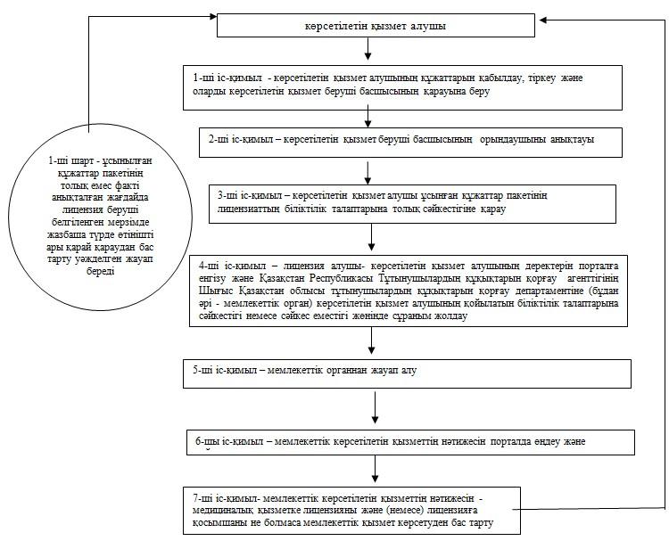

|  |  |
| --- | --- |
|  | "Медициналық қызметке лицензия беру, қайта ресімдеу, лицензияның телнұсқасын беру" мемлекеттік көрсетілетін қызмет регламентіне 2 -қосымша |

**Лицензияны және (немесе) лицензияға қосымшаны қайта ресімдеу**  
**кезіндегі әрбір іс-қимылды (рәсімді) өту блок-схемасы**

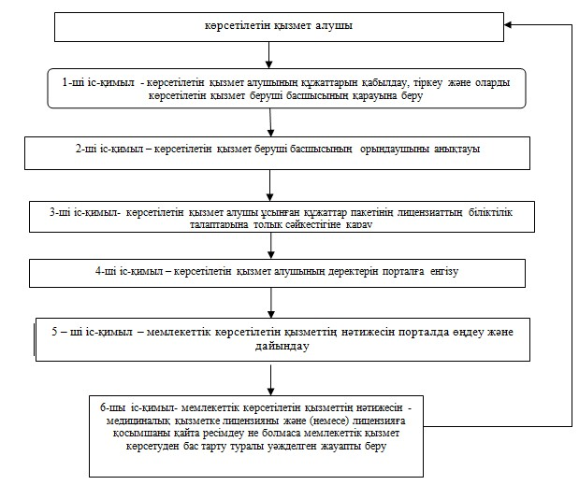

|  |  |
| --- | --- |
|  | "Медициналық қызметке лицензияның және (немесе) лицензияға қосымшаның телнұсқасын беру" мемлекеттік көрсетілетін қызмет регламентіне 3-қосымша |

**Лицензияның және (немесе) лицензияға қосымшаның телнұсқасын**  
**беру кезіндегі әрбір іс-қимылды (рәсімді) өту блок-схемасы**

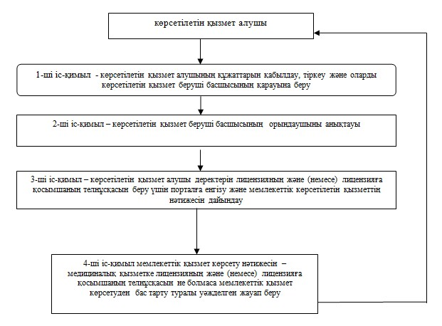

|  |  |
| --- | --- |
|  | "Медициналық қызметке лицензия беру, қайта ресiмдеу, лицензияның телнұсқасын беру" мемлекеттік қызмет регламентіне 4-қосымша |

**ХҚО АЖ арқылы электрондық мемлекеттік қызмет көрсету кезіндегі**  
**функционалдық өзара іс-қимылдың № 1 диаграммасы**

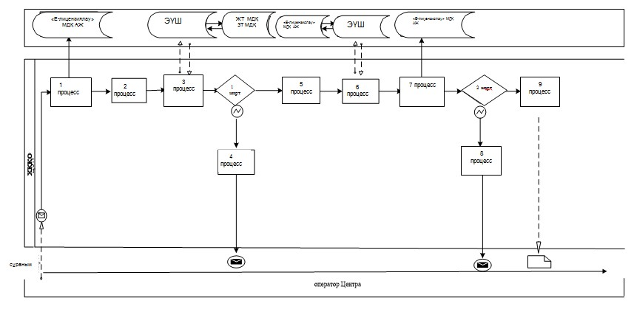

|  |  |
| --- | --- |
|  | "Медициналық қызметке лицензия беру, қайта ресiмдеу, лицензияның телнұсқасын беру" мемлекеттік қызмет регламентіне 5-қосымша |

**ЭҮП арқылы электрондық мемлекеттік қызмет көрсету кезіндегі**  
**функционалдық өзара іс-қимылдың № 2 диаграммасы**

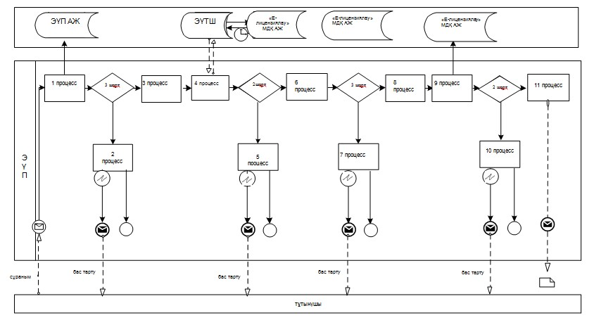

**Шартты белгілер**

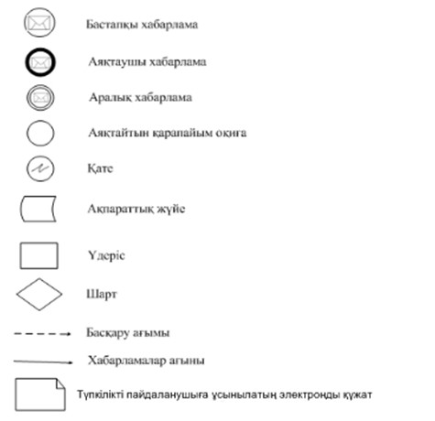

|  |  |
| --- | --- |
|  | Шығыс Қазақстан облысы әкімдігінің 2014 жылғы "26" наурыздағы № 70 қаулысымен бекітілген |

**"Фармацевтикалық қызметке лицензиялар беру, қайта ресімдеу,**  
**лицензияның телнұсқаларын беру" мемлекеттік көрсетілетін қызмет**  
**регламенті**  
**1. Жалпы ережелер**

      1. "Фармацевтикалық қызметке лицензиялар беру, қайта ресімдеу, лицензияның телнұсқаларын беру" мемлекеттік көрсетілетін қызметінің (бұдан әрі – мемлекеттік көрсетілетін қызмет) көрсетілетін қызмет берушісі Шығыс Қазақстан облысының жергілікті атқарушы органы (денсаулық сақтау саласындағы қатынастарды реттеуге уәкілетті, жергілікті бюджет есебінен қаржыландырылатын атқарушы орган) (бұдан әрі - көрсетілетін қызмет беруші) болып табылады. Мемлекеттік көрсетілетін қызметті алуға арналған өтініштерді қабылдау және мемлекеттік көрсетілетін қызметтің нәтижелерін беру:  
      1) көрсетілетін қызметті берушінің кеңсесі немесе www.elicense.kz "Е-лицензиялау" веб-порталы (бұдан әрі – портал);  
      2) www.e.gov.kz "электрондық үкімет" веб-порталы арқылы жүзеге асырылады.  
      2. Мемлекеттік қызмет көрсетудің нысаны: электрондық (ішінара автоматтандырылған) және (немесе) қағаз түрінде.  
      3. Мемлекеттік қызмет көрсетудің нәтижесі фармацевтикалық қызметке лицензия және (немесе) лицензияға қосымша, лицензияны және (немесе) лицензияға қосымшаны қайта ресімдеу беру, лицензияның және (немесе) лицензияға қосымшаның телнұсқасын немесе Қазақстан Республикасы Үкіметінің 2014 жылғы 24 ақпандағы № 142 қаулысымен бекітілген "Фармацевтикалық қызметке лицензия беру, қайта ресімдеу, лицензияның телнұсқасын беру" мемлекеттік көрсетілетін қызмет стандартының (бұдан әрі – стандарт) 10-тармағында көзделген жағдайларда және негіздемелер бойынша мемлекеттік қызметті көрсетуден бас тарту туралы уәжделген жауап беру болып табылады.  
      Мемлекеттік қызмет көрсету нәтижесін ұсыну нысаны электрондық.  
      Көрсетілетін қызметті алушы лицензияны қағаз жеткізгіште алу үшін жүгінген жағдайда, лицензия басып шығарылады және көрсетілетін қызметті беруші басшысының мөрімен және қолымен расталады.

**2. Мемлекеттiк көрсетілетін қызмет процесiнде көрсетiлетiн**  
**қызметтi берушiнiң құрылымдық бөлiмшелерiнiң (қызметкерлерiнiң)**  
**iс-қимыл тәртiбiн сипаттау**

      4. Мемлекеттiк көрсетілетін қызмет бойынша iс-қимылды бастауға көрсетiлетiн қызмет алушының стандарттың 9-тармағында көзделген құжаттардың тізбесін ұсыну негіз болып табылады.   
      5. Мемлекеттiк көрсетілетін қызмет процесiнiң құрамына кiретiн iс-қимылдың мазмұны, оның орындалу ұзақтығы:  
      1) лицензияны және (немесе) лицензияға қосымшаны беру кезінде:  
      1-ші іс-қимыл - көрсетілетін қызмет алушының құжаттарын қабылдау, тіркеу және оларды көрсетілетін қызмет беруші басшысының қарауына беру - құжаттар пакетін тапсыру үшін күтудің рұқсат етілетін ең ұзақ уақыты – 15 минут; қызмет көрсету үшін рұқсат етілген ең ұзақ уақыт – 15 минут;  
      2-ші іс-қимыл – көрсетілетін қызмет беруші басшысының орындаушыны анықтауы -15 минут;  
      3-ші іс-қимыл – көрсетілетін қызмет алушы ұсынған құжаттар пакетінің лицензиаттың біліктілік талаптарына толық сәйкестігіне қарау – 7 сағат 45 минут;   
      1-ші шарт – ұсынылған құжаттардың толық емес факті анықталған жағдайда көрсетілетін қызмет беруші көрсетілетін қызмет алушыға өтінішті қараудан бас тарту туралы уәжделген жауап жолдайды;  
      4-ші іс-қимыл – лицензия алушы - көрсетілетін қызмет алушының деректерін порталға енгізу және Қазақстан Республикасы Тұтынушылардың құқықтарын қорғау агенттігінің Шығыс Қазақстан облысы тұтынушылардың құқықтарын қорғау департаментіне (бұдан әрі - мемлекеттік орган) көрсетілетін қызмет алушының қойылатын біліктілік талаптарына сәйкестігі немесе сәйкес еместігі жөнінде сұраным жолдау - 2 жұмыс күні;  
      5- ші іс-қимыл – мемлекеттік органнан жауап алу - 10 жұмыс күні;  
      6-шы іс-қимыл – мемлекеттік көрсетілетін қызметтің нәтижесін порталда өңдеу және дайындау -1 жұмыс күні;  
      7-ші іс-қимыл - мемлекеттік көрсетілетін қызметтің нәтижесін - фармацевтикалық қызметке лицензияны және (немесе) лицензияға қосымшаны не болмаса мемлекеттік қызмет көрсетуден бас тарту туралы уәжделген жауапты беру - 1 жұмыс күні;  
      2) лицензияны және (немесе) лицензияға қосымшаны қайта ресімдеу кезінде:  
      1-ші іс-қимыл- көрсетілетін қызмет алушының құжаттарын қабылдау, тіркеу және оларды көрсетілетін қызмет беруші басшысының қарауына беру - құжаттар пакетін тапсыру үшін күтудің рұқсат етілетін ең ұзақ уақыты – 15 минут, қызмет көрсету үшін рұқсат етілген ең ұзақ уақыт – 15 минут;  
      2- ші іс-қимыл – көрсетілетін қызмет беруші басшысының орындаушыны анықтауы -15 минут;  
      3- ші іс-қимыл – көрсетілетін қызмет алушы ұсынған құжаттар пакетінің лицензиаттың біліктілік талаптарына толық сәйкестігіне қарау – 7 сағат 45 минут;   
      4-ші іс-қимыл – көрсетілетін қызмет алушының деректерін порталға енгізу - 2 жұмыс күні;   
      5-ші іс-қимыл – мемлекеттік көрсетілетін қызметтің нәтижесін порталда өңдеу және дайындау – 6 жұмыс күні;  
      6-ші іс-қимыл – мемлекеттік көрсетілетін қызметтің нәтижесін - фармацевтикалық қызметке лицензияны және (немесе) лицензияға қосымшаны не болмаса мемлекеттік қызмет көрсетуден бас тарту туралы уәжделген жауапты беру - 1 жұмыс күні;  
      3) лицензияның және (немесе) лицензияға қосымшаның телнұсқасын беру кезінде:  
      1-ші іс-қимыл – көрсетілетін қызмет алушының құжаттарын қабылдау, тіркеу және оларды көрсетілетін қызмет беруші басшысының қарауына беру - құжаттар пакетін тапсыру үшін күтудің рұқсат етілетін ең ұзақ уақыты – 15 минут, қызмет көрсету үшін рұқсат етілетін ең ұзақ уақыт – 15 минут;  
      2-ші іс-қимыл – көрсетілетін қызмет беруші басшысының орындаушыны анықтауы -15 минут;  
      3-ші іс-қимыл - көрсетілетін қызмет алушының деректерін лицензияның және (немесе) лицензияға қосымшаның телнұсқасын беру үшін порталға енгізу және мемлекеттік көрсетілетін қызметтің нәтижесін дайындау – 7 сағат 45 минут;  
      4-ші іс-қимыл – мемлекеттік көрсетілетін қызметтің нәтижесін - фармацевтикалық қызметке лицензияның және (немесе) лицензияға қосымшаның телнұсқасын не болмаса мемлекеттік қызмет көрсетуден бас тарту туралы уәжделген жауапты беру – 1 жұмыс күні.  
      6. Осы Регламенттің 5-тармағының 1) тармақшасында көрсетілген 1-ші іс-қимыл бойынша мемлекеттiк көрсетілетін қызметтің нәтижесi көрсетілетін қызметті алушының құжаттарын тіркеу және көрсетілетін қызмет беруші басшысының қарауына жолдау болып табылады, ол 2-ші іс-қимылды орындауды бастау үшiн негiз болады. Осы Регламенттің 5-тармағының 1) тармақшасында көрсетілген 2-ші іс-қимылдың нәтижесi көрсетілетін қызмет беруші басшысының қолын қою арқылы орындаушыны анықтау болып табылады, ол 3-ші іс-қимылды орындауды бастау үшiн негiз болады. Осы Регламенттің 5-тармағының 1) тармақшасында көрсетілген 3-ші іс-қимылдың нәтижесi көрсетілетін қызмет алушының ұсынған құжаттар пакетінің толықтығын тексеру болып табылады, ол 4-ші іс-қимылды орындауды бастау үшiн негiз болады. Осы Регламенттің 5-тармағының 1) тармақшасында көрсетілген 4-ші іс-қимылдың нәтижесi мемлекеттік органға сұраным жолдау болып табылады, ол 5-ші іс-қимылды орындауды бастау үшiн негiз болады. Осы Регламенттің 5-тармағының 1) тармақшасында көрсетілген 5-ші іс-қимылдың нәтижесi мемлекеттік органнан жауап алу болып табылады, ол 6-шы іс-қимылды орындауды бастау үшiн негiз болады. Осы Регламенттің 5-тармағының 1) тармақшасында көрсетілген 6-шы іс-қимылдың нәтижесi мемлекеттік көрсетілетін қызметтің нәтижесін порталда дайындау болып табылады, ол 7-ші іс-қимылды орындауды бастау үшiн негiз болады. Осы Регламенттің 5-тармағының 1) тармақшасында көрсетілген 7-ші іс-қимылдың нәтижесi көрсетілетін мемлекеттік қызметтің нәтижесін көрсетілетін қызмет алушыға беру болып табылады.  
      Осы Регламенттің 5-тармағының 2) тармақшасында көрсетілген 1-ші іс-қимыл бойынша мемлекеттiк көрсетілетін қызметтің нәтижесi көрсетілетін қызметті алушының құжаттарын тіркеу және көрсетілетін қызмет беруші басшысының қарауына жолдау болып табылады, ол 2-ші іс-қимылды орындауды бастау үшiн негiз болады. Осы Регламенттің 5-тармағының 2) тармақшасында көрсетілген 2-ші іс-қимылдың нәтижесi көрсетілетін қызмет беруші басшысының қолын қою арқылы орындаушыны анықтау болып табылады, ол 3-ші іс-қимылды орындауды бастау үшiн негiз болады. Осы Регламенттің 5-тармағының 2) тармақшасында көрсетілген 3-ші іс-қимылдың нәтижесi көрсетілетін қызмет алушының ұсынған құжаттар пакетінің толықтығын тексеру болып табылады, ол 4-ші іс-қимылды орындауды бастау үшiн негiз болады. Осы Регламенттің 5-тармағының 2) тармақшасында көрсетілген 4-ші іс-қимылдың нәтижесi көрсетілетін қызмет алушының деректерін порталға енгізу болып табылады, ол 5-ші іс-қимылды орындауды бастау үшiн негiз болады. Осы Регламенттің 5-тармағының 2) тармақшасында көрсетілген 5-ші іс-қимылдың нәтижесi мемлекеттік көрсетілетін қызметтің нәтижесін порталда дайындау болып табылады, ол 6-шы іс-қимылды орындауды бастау үшiн негiз болады. Осы Регламенттің 5-тармағының 2) тармақшасында көрсетілген 6-шы іс-қимылдың нәтижесi мемлекеттік көрсетілетін қызметтің нәтижесін беру болып табылады.  
      Осы Регламенттің 5-тармағының 3) тармақшасында көрсетілген 1-ші іс-қимыл бойынша мемлекеттiк көрсетілетін қызметтің нәтижесi көрсетілетін қызметті алушының құжаттарын тіркеу және көрсетілетін қызмет беруші басшысының қарауына жолдау болып табылады, ол 2-ші іс-қимылды орындауды бастау үшiн негiз болады. Осы Регламенттің 5-тармағының 3) тармақшасында көрсетілген 2-ші іс-қимылдың нәтижесi көрсетілетін қызмет беруші басшысының қолын қою арқылы орындаушыны анықтау болып табылады, ол 3-ші іс-қимылды орындауды бастау үшiн негiз болады. Осы Регламенттің 5-тармағының 3) тармақшасында көрсетілген 3-ші іс-қимылдың нәтижесi мемлекеттік көрсетілетін қызметтің нәтижесін порталда дайындау болып табылады, ол 4-ші іс-қимылды орындауды бастау үшiн негiз болады. Осы Регламенттің 5-тармағының 3) тармақшасында көрсетілген 4-ші іс-қимылдың нәтижесi мемлекеттік көрсетілетін қызметтің нәтижесін көрсетілетін қызмет алушыға беру болып табылады.

**3. Мемлекеттiк көрсетілетін қызмет процесiнде көрсетiлетiн**  
**қызмет берушiнiң құрылымдық бөлiмшелерiнiң (қызметкерлерiнiң)**  
**өзара iс-қимыл тәртiбiн сипаттау**

      7. Мемлекеттiк көрсетiлетiн қызмет процесiне қатысатын көрсетілетін қызмет берушінің құрылымдық бөлiмшелерінің (қызметкерлерінің) тiзбесi:  
      1) көрсетілетін қызмет берушінің басшысы;  
      2) көрсетілетін қызмет берушінің бөлім маманы;  
      3) көрсетілетін қызмет беруші кеңсесінің маманы.  
      8. Мемлекеттiк қызметтi көрсету үшiн қажеттi рәсiмдердiң (iс-қимылдардың) сипаттамасы:  
      1) лицензияны және (немесе) лицензияға қосымшаны беру кезінде:  
      1-ші іс-қимыл - көрсетілетін қызмет берушінің кеңсе маманы көрсетілетін қызмет алушының құжаттарын қабылдау, тіркеу жүргізеді, оның дәлелі өтініштің көшірмесіне құжаттар пакетін қабылдау күні және уақыты көрсетілген тіркеу туралы белгі болып табылады және оларды көрсетілетін қызмет берушінің басшысына қарауға береді - құжаттар пакетін тапсыру үшін күтудің рұқсат етілетін ең ұзақ уақыты – 15 минут; қызмет көрсету үшін рұқсат етілетін ең ұзақ уақыт – 15 минут;   
      2-ші іс-қимыл – орындаушыны - көрсетілетін қызмет беруші бөлімінің маманын анықтау көрсетілетін қызмет беруші басшысының қол қоюы арқылы жүзеге асырылады -15 минут;  
      3-ші іс-қимыл – лицензиаттың көрсетілетін қызмет алушы ұсынған құжаттар пакетінің біліктілік талаптарына толық сәйкестігіне қарауы – 7 сағат 45 минут;   
      1-ші шарт - ұсынылған құжаттар пакетінің толық емес факті анықталған жағдайда көрсетілетін қызмет беруші көрсетілетін қызмет алушыға өтінішті қараудан бас тарту туралы уәжделген жауап жолдайды;  
      4-ші іс-қимыл – көрсетілетін қызмет берушінің маманы лицензия алушы- көрсетілетін қызмет алушының деректерін порталға енгізеді және Қазақстан Республикасы Тұтынушылардың құқықтарын қорғау агенттігінің Шығыс Қазақстан облысы тұтынушылардың құқықтарын қорғау департаментіне (бұдан әрі - мемлекеттік орган) көрсетілетін қызмет алушының Қазақстан Республикасы заңнамасының талаптарына сәйкестігіне келісім алу үшін сұраным жолдайды - 2 жұмыс күні;  
      5-ші іс-қимыл – жауап алу - мемлекеттік орган көрсетілетін қызмет берушінің сұранымының негізінде көрсетілетін қызмет алушының қойылатын біліктілік талаптарына сәйкестігі немесе сәйкес еместігі жөнінде санитарлық-эпидимиологиялық қорытынды жолдайды - 10 жұмыс күні;  
      6-шы іс-қимыл - мемлекеттік көрсетілетін қызметтің нәтижесін - фармацевтикалық қызметке лицензияны және (немесе) лицензияға қосымшаны не болмаса мемлекеттік қызмет көрсетуден бас тарту туралы уәжделген жауапты порталда өңдеу және дайындауды, қағаз нысанын басып шығаруды, көрсетілетін қызмет беруші басшысының мөрін бастыру мен қол қойғызуды көрсетілетін қызмет беруші бөлімінің маманы жүзеге асырады - 1 жұмыс күні;  
      7-ші іс-қимыл - мемлекеттік көрсетілетін қызметтің нәтижесін беруді көрсетілетін қызмет беруші бөлімінің маманы жүзеге асырады - 1 жұмыс күні;  
      2) лицензияны және (немесе) лицензияға қосымшаны қайта ресімдеу кезінде:  
      1-ші іс-қимыл - көрсетілетін қызмет алушының құжаттарын қабылдау, тіркеу, оны растау үшін көрсетілетін қызмет алушыға талон беріледі және оларды көрсетілетін қызмет берушінің басшысына қарауына беруді көрсетілетін қызмет беруші кеңсесінің маманы жүзеге асырады - құжаттар пакетін тапсыру үшін күтудің рұқсат етілетін ең ұзақ уақыты – 15 минут, қызмет көрсету үшін рұқсат етілетін ең ұзақ уақыт – 15 минут;  
      2-ші іс-қимыл –орындаушыны - көрсетілетін қызмет беруші бөлімінің маманын анықтау көрсетілетін қызмет беруші басшысының қол қоюы арқылы жүзеге асырылады -15 минут;   
      3-ші іс-қимыл – көрсетілетін қызмет алушы ұсынған құжаттар пакетінің лицензиаттың біліктілік талаптарына толық сәйкестігіне қарауды көрсетілетін қызмет беруші бөлімінің маманы жүзеге асырады – 7 сағат 45 минут;  
      4-ші іс-қимыл - көрсетілетін қызмет алушының деректерін порталға енгізуді көрсетілетін қызмет беруші бөлімінің маманы жүзеге асырады – 2 жұмыс күні;  
      5-ші іс-қимыл – мемлекеттік көрсетілетін қызметтің нәтижесін - фармацевтикалық қызметке лицензияны және (немесе) лицензияға қосымшаны қайта ресімдеу не болмаса мемлекеттік қызмет көрсетуден бас тарту туралы уәжделген жауапты порталда өңдеу және дайындауды, қағаз нысанын басып шығаруды, көрсетілетін қызмет беруші басшысының мөрін бастыру мен қол қойғызуды көрсетілетін қызмет беруші бөлімінің маманы жүзеге асырады - 6 жұмыс күні;  
      6-ші іс-қимыл - мемлекеттік көрсетілетін қызметтің нәтижесін беруді көрсетілетін қызмет беруші бөлімінің маманы жүзеге асырады - 1 жұмыс күні;  
      3) лицензияның және (немесе) лицензияға қосымшаның телнұсқасын беру кезінде:  
      1-ші іс-қимыл - көрсетілетін қызмет алушының құжаттарын қабылдау, тіркеу, оны растау үшін көрсетілетін қызмет алушыға талон беріледі және оларды көрсетілетін қызмет беруші басшысына қарауға беруді көрсетілетін қызмет беруші кеңсесінің маманы жүзеге асырады - құжаттар пакетін тапсыру үшін күтудің рұқсат етілетін ең ұзақ уақыты - 15 минут, қызмет көрсету үшін рұқсат етілетін ең ұзақ уақыт – 15 минут;  
      2-ші іс-қимыл – орындаушыны - көрсетілетін қызмет беруші бөлімінің маманын анықтау көрсетілетін қызмет беруші басшысының қол қою арқылы жүзеге асырылады - 15 минут;  
      3-ші іс-қимыл - мемлекеттік көрсетілетін қызметтің нәтижесін - фармацевтикалық қызметке лицензияның және (немесе) лицензияға қосымшаның телнұсқасын не болмаса мемлекеттік қызмет көрсетуден бас тарту туралы уәжделген жауапты порталда өңдеу және дайындауды, қағаз нысанын басып шығаруды, көрсетілетін қызмет беруші басшысының мөрін бастыру мен қол қойғызуды көрсетілетін қызмет беруші бөлімінің маманы жүзеге асырады – 7 сағат 45 минут;  
      4-ші іс-қимыл - мемлекеттік көрсетілетін қызметтің нәтижесін беруді көрсетілетін қызмет беруші бөлімінің маманы жүзеге асырады - 1 жұмыс күні.   
      Іс-қимылдардың реттiлiгiн сипаттау осы Регламентке 1, 2, 3-қосымшаларға сәйкес, әрбiр iс-қимылды өту блок-схемасында көрсетілген.

**4. Халыққа қызмет көрсету орталығымен және (немесе) өзге де**  
**көрсетілетін қызмет берушілермен өзара іс- қимыл тәртібінің,**  
**сондай-ақ мемлекеттік көрсетілетін қызмет процесінде ақпараттық**  
**жүйелерді қолдану тәртібінің сипаттамасы**

      9. Көрсетілетін қызмет алушылар портал арқылы мемлекеттік көрсетілетін қызмет алу үшін стандарттың 9-тармағында көзделген тізбеге сәйкес құжаттар ұсынады.  
      10. Портал арқылы құжаттарды тапсырған сәттен бастап мемлекеттік қызмет көрсету ұзақтығы:  
      лицензияны және (немесе) лицензияға қосымшаны беру кезінде - 15 жұмыс күні;  
      лицензияны және (немесе) лицензияға қосымшаны қайта ресімдеу кезінде - 10 жұмыс күні;  
      лицензияның және (немесе) лицензияға қосымшаның телнұсқасын беру кезінде - 2 жұмыс күні.  
      11. Көрсетілетін қызмет беруші мен көрсетілетін қызмет алушының портал арқылы мемлекеттік қызмет көрсету кезіндегі жүгіну тәртібі мен рәсімдерінің (іс-қимылдарының) реттілігін сипаттау осы Регламенке 4-қосымшаға сәйкес электрондық мемлекеттік қызмет көрсету кезіндегі функционалдық өзара іс-қимылдың 1-ші диаграммасында келтірілген.  
      Портал арқылы мемлекеттік көрсетілетін қызмет алу кезіндегі іс-қимылдардың реттілігі:  
      1) мемлекеттік көрсетілетін қызметті алушы көрсетілетін қызмет алушының компьютерінің интернет-браузерінде сақталатын өзінің ЭЦҚ тіркеу куәлігінің көмегімен порталда тіркелуді жүзеге асырады (порталда тiркелмеген мемлекеттік көрсетілетін қызметті алушылар үшiн жүзеге асырылады);  
      2) 1 процесс – мемлекеттік көрсетілетін қызмет алушының компьютерінің интернет-браузерінде ЭЦҚ тіркеу куәлігін тіркеу, мемлекеттік көрсетілетін қызметті алу үшін порталға мемлекеттік көрсетілетін қызмет алушының парольді енгізу процесі (авторландырылу процесі);  
      3) 1 шарт – логин (жеке сәйкестендіру нөмірі (бұдан әрі – ЖСН)/ бизнес сәйкестендіру нөмірі (бұдан әрі - БСН) және пароль арқылы тiркелген көрсетілетін қызмет алушы туралы деректердiң түпнұсқалығын порталда тексеру;  
      4) 2 процесс - көрсетілетін қызметті алушының деректерінде бұзушылықтардың болуына байланысты порталда авторландырудан бас тарту туралы хабарламаны қалыптастыру;  
      5) 3 процесс – көрсетілетін қызметті алушынының мемлекеттік көрсетілетін қызметтi таңдауы, қызмет көрсету үшін сұраным нысанын экранға шығару және көрсетілетін қызметті алушының қажетті құжаттарды электрондық түрде сұраным нысанына бекiте отырып, нысанды оның құрылымдық және пішіндік талаптарын ескере толтыруы (деректерді енгізуі);  
      6) 4 процесс – "электрондық үкіметтің" төлем шлюзінде (бұдан әрі –ЭҮТШ) қызметті төлеу, содан кейін осы ақпарат порталға түседі;  
      7) 2 шарт – қызмет көрсеткені үшін төлеу фактісін порталда тексеру;  
      8) 5 процесс – порталда қызмет көрсеткені үшін төлем болмағандықтан, сұратылған қызметтен бас тарту туралы хабарламаны қалыптастыру;  
      9) 6 процесс – сұранымды куәландыру (қол қою) үшін мемлекеттік көрсетілетін қызметті алушының ЭЦҚ тіркеу куәлігін таңдауы;  
      10) 3 шарт – ЭЦҚ тіркеу куәлігінің әрекет ету мерзімін және қайтарылып алынған (жойылған) тіркеу куәліктер тізімінде болмауын, сондай-ақ сұранымда көрсетілген ЖСН/БСН арасындағы және ЭЦҚ тіркеу куәлігінде көрсетілген ЖСН/БСН сәйкестендіру деректерінің сәйкестігін порталда тексеру;   
      11) 7 процесс – көретілетін қызмет алушының ЭЦҚ түпнұсқалығы расталмағанына байланысты сұратылған қызметтен бас тарту туралы хабарламаны қалыптастыру;  
      12) 8 процесс – қызметті көрсетуге толтырылған сұранымның нысанын (деректер енгізумен) көрсетілетін қызметті алушының ЭЦҚ арқылы куәландыру (қол қою);  
      13) 9 процесс – порталда электрондық құжатты тiркеу (көрсетілетін қызметті алушының сұранымы) және сұранымды порталда өңдеу;  
      14) 4 шарт – көрсетілетін қызметті беруші мемлекеттік қызмет көрсету үшін көрсетілетін қызметті алушының біліктілік талаптарға сәйкестігін тексереді;  
      15) 10 процесс – көрсетілетін қызметті алушының порталдағы деректерiндегі бұзушылықтарға байланысты сұратылған қызметтi ұсынудан бас тарту туралы хабарлама қалыптастыру;  
      16) 11 процесс – көрсетілетін қызметті алушының порталда қалыптастырылған қызмет нәтижесiн алуы. Электрондық құжат көрсетілетін қызметті беруші басшысының ЭЦҚ пайдаланумен қалыптасады.

|  |  |
| --- | --- |
|  | "Фармацевтикалық қызметке лицензия беру, қайта ресімдеу, лицензияның телнұсқасын беру" мемлекеттік көрсетілетін қызмет регламентіне 1-қосымша |

**Лицензия беру және (немесе) лицензияға қосымша беру кезіндегі**  
**әрбір іс-қимылды (рәсімді) өту блок-схемасы**

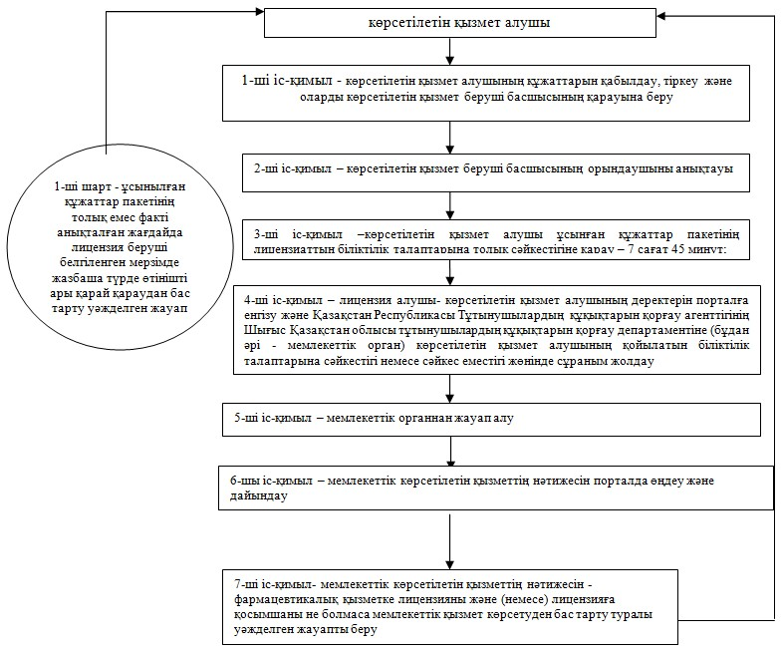

|  |  |
| --- | --- |
|  | "Фармацевтикалық қызметке лицензия беру, қайта ресімдеу, лицензияның телнұсқасын беру" мемлекеттік көрсетілетін қызмет регламентіне 2-қосымша |

**Лицензияны және (немесе) лицензияға қосымшаны қайта ресімдеу**  
**кезіндегі әрбір іс-қимылды (рәсімді) өту блок-схемасы**

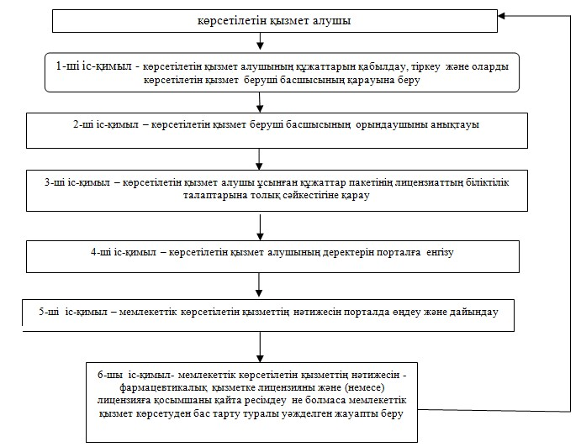

|  |  |
| --- | --- |
|  | "Фармацевтикалық қызметке лицензияның және (немесе) лицензияға қосымшаның телнұсқасын беру" мемлекеттік көрсетілетін қызмет регламентіне 3-қосымша |

**Лицензияның және (немесе) лицензияға қосымшаның телнұсқасын**  
**беру кезіндегі әрбір іс-қимылды (рәсімді) өту блок-схемасы**

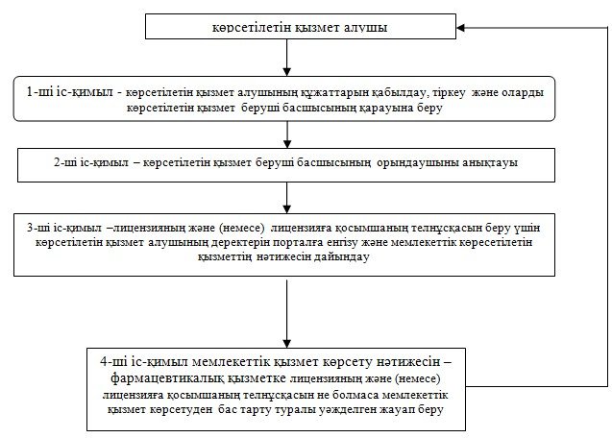

|  |  |
| --- | --- |
|  | "Фармацевтикалық қызметке лицензия беру, қайта ресімдеу, лицензияның телнұсқасын беру" мемлекеттік көрсетілетін қызмет регламентіне 4-қосымша |

**ЭҮП арқылы электрондық мемлекеттік қызмет көрсету кезіндегі**  
**функционалдық өзара іс-қимылдың № 2 диаграммасы**

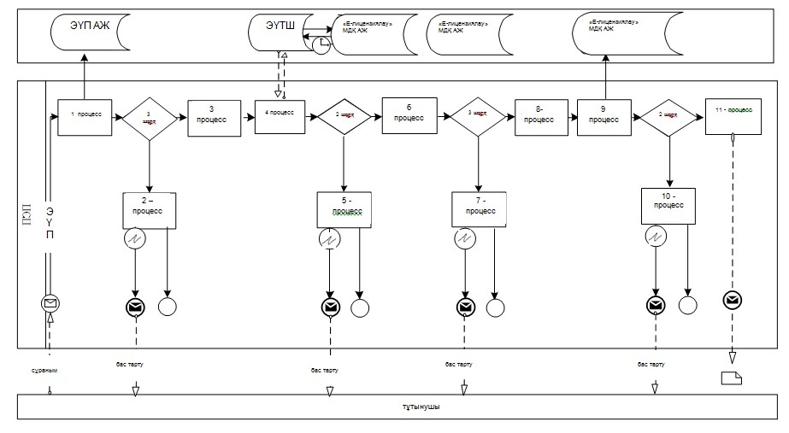

**Шартты белгілер**

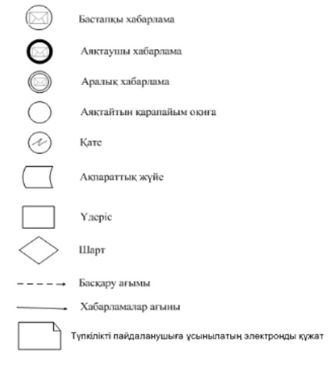

|  |  |
| --- | --- |
|  | Шығыс Қазақстан облысы әкімдігінің 2014 жылғы "26" наурыздағы № 70 қаулысымен бекітілген |

**"Денсаулық сақтау саласындағы есірткі құралдарының,**  
**психотроптық заттар мен прекурсорлардың айналымына байланысты**  
**қызметке лицензиялар беру, қайта ресімдеу, лицензияның**  
**телнұсқаларын беру" мемлекеттік көрсетілетін қызмет регламенті**  
**1. Жалпы ережелер**

      1. "Денсаулық сақтау саласындағы есірткі құралдарының, психотроптық заттар мен прекурсорлардың айналымына байланысты қызметке лицензиялар беру, қайта ресімдеу, лицензияның телнұсқаларын беру" мемлекеттік көрсетілетін қызметінің (бұдан әрі – мемлекеттік көрсетілетін қызмет) көрсетілетін қызмет берушісі Шығыс Қазақстан облысының жергілікті атқарушы органы (денсаулық сақтау саласындағы қатынастарды реттеуге уәкілетті, жергілікті бюджет есебінен қаржыландырылатын атқарушы орган) (бұдан әрі - көрсетілетін қызмет беруші) болып табылады. Мемлекеттік көрсетілетін қызметті алуға арналған өтініштерді қабылдау және мемлекеттік көрсетілетін қызметтің нәтижелерін беру:  
      1) көрсетілетін қызметті берушінің кеңсесі немесе www.elicense.kz "Е-лицензиялау" веб-порталы (бұдан әрі – портал);  
      2) Қазақстан Республикасы Көлік және коммуникация министрлігі Мемлекеттік көрсетілетін қызметтерді автоматтандыруды бақылау және халыққа қызмет көрсету орталықтарының қызметін үйлестіру комитетінің "Халыққа қызмет көрсету орталығы" (бұдан әрі – ХҚО) шаруашылық жүргізу құқығындағы республикалық мемлекеттік кәсіпорны;  
      3) www.e.gov.kz "электрондық үкімет" веб-порталы арқылы жүзеге асырылады.  
      2. Мемлекеттік қызмет көрсетудің нысаны: электрондық (ішінара автоматтандырылған) және (немесе) қағаз түрінде.  
      3. Мемлекеттік қызмет көрсетудің нәтижесі денсаулық сақтау саласындағы есірткі құралдарының, психотроптық заттар мен прекурсорлардың айналымына байланысты қызметке лицензия және (немесе) лицензияға қосымша беру, лицензияны және (немесе) лицензияға қосымшаны қайта ресімдеу, лицензияның және (немесе) лицензияға қосымшаның телнұсқаларын немесе Қазақстан Республикасы Үкіметінің 2014 жылғы 24 ақпандағы № 142 қаулысымен бекітілген "Денсаулық сақтау саласындағы есірткі құралдарының, психотроптық заттар мен прекурсорлардың айналымына байланысты қызметке лицензиялар беру, қайта ресімдеу, лицензияның телнұсқаларын беру" мемлекеттік көрсетілетін қызмет стандартының (бұдан әрі – стандарт) 10-тармағында көзделген жағдайларда және негіздемелер бойынша мемлекеттік қызметті көрсетуден бас тарту туралы уәжделген жауап беру болып табылады.  
      Мемлекеттік қызмет көрсету нәтижесін ұсыну нысаны электрондық.  
      Көрсетілетін қызметті алушы лицензияны қағаз жеткізгіште алу үшін жүгінген жағдайда, лицензия басып шығарылады және көрсетілетін қызметті беруші басшысының мөрімен және қолымен расталады.

**2. Мемлекеттiк көрсетілетін қызмет процесiнде көрсетiлетiн**  
**қызметтi берушiнiң құрылымдық бөлiмшелерiнiң (қызметкерлерiнiң)**  
**iс-қимыл тәртiбiн сипаттау**

      4. Мемлекеттiк көрсетілетін қызмет бойынша iс-қимылды бастауға көрсетiлетiн қызмет алушының стандарттың 9-тармағында көзделген құжаттардың тізбесін ұсыну болып табылады.  
      5. Мемлекеттiк көрсетілетін қызмет процесiнiң құрамына кiретiн iс-қимылдың мазмұны, оның орындалу ұзақтығы:  
      1) лицензияны және (немесе) лицензияға қосымшаны беру кезінде – 1-ші іс-қимыл - көрсетілетін қызмет алушының құжаттарын қабылдау, тіркеу және оларды көрсетілетін қызмет беруші басшысының қарауына беру - құжаттар пакетін тапсыру үшін күтудің рұқсат етілетін ең ұзақ уақыты – 15 минут; қызмет көрсету үшін рұқсат етілген ең ұзақ уақыт – 15 минут;   
      2-ші іс-қимыл – көрсетілетін қызмет беруші басшысының орындаушыны анықтауы -15 минут;  
      3-ші іс-қимыл – көрсетілетін қызмет алушы ұсынған құжаттар пакетінің лицензиаттың біліктілік талаптарына толық сәйкестігіне қарау - 7 сағат 45 минут;   
      1-ші шарт - ұсынылған құжаттар пакетінің толық емес фактісі анықталған жағдайда көрсетілетін қызмет беруші көрсетілетін қызмет алушыға өтінішті қараудан бас тарту туралы уәжделген жауап жолдайды;  
      4-ші іс-қимыл – лицензия алушы - көрсетілетін қызмет алушының деректерін порталға енгізу және Қазақстан Республикасы Тұтынушылардың құқықтарын қорғау агенттігінің Шығыс Қазақстан облысы тұтынушылардың құқықтарын қорғау департаментіне және Шығыс Қазақстан облысы төтенше жағдайлар жөніндегі департаментіне (бұдан әрі - мемлекеттік органдар) көрсетілетін қызмет алушының қойылатын біліктілік талаптарына сәйкестігі немесе сәйкес еместігі жөнінде сұранымдар жолдау - 2 жұмыс күні;  
      5-ші іс-қимыл – мемлекеттік органдардан жауап алу- 10 жұмыс күні;  
      6-шы іс-қимыл – мемлекеттік көрсетілетін қызметтің нәтижесін порталда өңдеу және дайындау -1 жұмыс күні;  
      7-ші іс-қимыл - мемлекеттік көрсетілетін қызметтің нәтижесін - денсаулық сақтау саласындағы есірткі құралдарының, психотроптық заттар мен прекурсорлардың айналымына байланысты қызметке лицензияны және (немесе) лицензияға қосымшаны не болмаса мемлекеттік қызмет көрсетуден бас тарту туралы уәжделген жауапты беру - 1 жұмыс күні;  
      2) лицензияны және (немесе) лицензияға қосымшаны қайта ресімдеу кезінде:  
      1-ші іс-қимыл- көрсетілетін қызмет алушының құжаттарын қабылдау, тіркеу және оларды көрсетілетін қызмет беруші басшысының қарауына беру - құжаттар пакетін тапсыру үшін күтудің рұқсат етілетін ең ұзақ уақыты – 15 минут, қызмет көрсету үшін рұқсат етілген ең ұзақ уақыт – 15 минут;  
      2-ші іс-қимыл - көрсетілетін қызмет беруші басшысының орындаушыны анықтауы - 15 минут;   
      3-ші іс-қимыл – көрсетілетін қызмет алушы ұсынған құжаттар пакетінің лицензиаттың біліктілік талаптарына толық сәйкестігіне қарау – 7 сағат 45 минут;   
      4-ші іс-қимыл – көрсетілетін қызмет алушының деректерін порталға енгізу - 2 жұмыс күні;  
      5-ші іс-қимыл – мемлекеттік көрсетілетін қызметтің нәтижесін порталда өңдеу және дайындау – 6 жұмыс күні;  
      6-шы іс-қимыл - мемлекеттік көрсетілетін қызметтің нәтижесін - денсаулық сақтау саласындағы есірткі құралдарының, психотроптық заттар мен прекурсорлардың айналымына байланысты қызметке лицензияны және (немесе) лицензияға қосымшаны не болмаса мемлекеттік қызмет көрсетуден бас тарту туралы уәжделген жауапты беру – 1 жұмыс күні;  
      3) лицензияның және (немесе) лицензияға қосымшаның телнұсқасын беру кезінде:  
      1-ші іс-қимыл - көрсетілетін қызмет алушының құжаттарын қабылдау, тіркеу және оларды көрсетілетін қызмет беруші басшысының қарауына беру - құжаттар пакетін тапсыру үшін күтудің рұқсат етілетін ең ұзақ уақыты – 15 минут, қызмет көрсету үшін рұқсат етілетін ең ұзақ уақыт – 15 минут;  
      2-ші іс-қимыл – көрсетілетін қызмет беруші басшысының орындаушыны анықтауы -15 минут;  
      3-ші іс-қимыл - көрсетілетін қызмет алушының деректерін лицензияның және (немесе) лицензияға қосымшаның телнұсқасын беру үшін порталға енгізу және мемлекеттік көрсетілетін қызметтің нәтижесін дайындау – 7 сағат 45 минут;  
      4-ші іс-қимыл - мемлекеттік көрсетілетін қызметтің нәтижесін- денсаулық сақтау саласындағы есірткі құралдарының, психотроптық заттар мен прекурсорлардың айналымына байланысты қызметке лицензияның және (немесе) лицензияға қосымшаның телнұсқасын не болмаса мемлекеттік қызмет көрсетуден бас тарту туралы уәжделген жауапты беру – 1 жұмыс күні.  
      6. Осы Регламенттің 5-тармағының 1) тармақшасында көрсетілген 1-ші іс-қимыл бойынша мемлекеттiк көрсетілетін қызметтің нәтижесi көрсетілетін қызметті алушының құжаттарын тіркеу және көрсетілетін қызмет беруші басшысының қарауына жолдау болып табылады, ол 2-ші іс-қимылды орындауды бастау үшiн негiз болады. Осы Регламенттің 5-тармағының 1) тармақшасында көрсетілген 2-ші іс-қимылдың нәтижесi көрсетілетін қызмет беруші басшысының қолын қою арқылы орындаушыны анықтау болып табылады, ол 3-ші іс-қимылды орындауды бастау үшiн негiз болады. Осы Регламенттің 5-тармағының 1) тармақшасында көрсетілген 3-ші іс-қимылдың нәтижесi көрсетілетін қызмет алушының ұсынған құжаттар пакетінің толықтығын тексеру болып табылады, ол 4-ші іс-қимылды орындауды бастау үшiн негiз болады. Осы Регламенттің 5-тармағының 1) тармақшасында көрсетілген 4-ші іс-қимылдың нәтижесi мемлекеттік органға сұраным жолдау болып табылады, ол 5-ші іс-қимылды орындауды бастау үшiн негiз болады. Осы Регламенттің 5-тармағының 1) тармақшасында көрсетілген 5-ші іс-қимылдың нәтижесi мемлекеттік органнан жауап алу болып табылады, ол 6-шы іс-қимылды орындауды бастау үшiн негiз болады. Осы Регламенттің 5-тармағының 1) тармақшасында көрсетілген 6-шы іс-қимылдың нәтижесi мемлекеттік көрсетілетін қызметтің нәтижесін порталда дайындау болып табылады, ол 7-ші іс-қимылды орындауды бастау үшiн негiз болады. Осы Регламенттің 5-тармағының 1) тармақшасында көрсетілген 7-ші іс-қимылдың нәтижесi көрсетілетін мемлекеттік қызметтің нәтижесін көрсетілетін қызмет алушыға беру болып табылады.   
      Осы Регламенттің 5-тармағының 2) тармақшасында көрсетілген 1-ші іс-қимыл бойынша мемлекеттiк көрсетілетін қызметтің нәтижесi көрсетілетін қызметті алушының құжаттарын тіркеу және көрсетілетін қызмет беруші басшысының қарауына жолдау болып табылады, ол 2-ші іс-қимылды орындауды бастау үшiн негiз болады. Осы Регламенттің 5-тармағының 2) тармақшасында көрсетілген 2-ші іс-қимылдың нәтижесi көрсетілетін қызмет беруші басшысының қолын қою арқылы орындаушыны анықтау болып табылады, ол 3-ші іс-қимылды орындауды бастау үшiн негiз болады. Осы Регламенттің 5-тармағының 2) тармақшасында көрсетілген 3-ші іс-қимылдың нәтижесi көрсетілетін қызмет алушы ұсынған құжаттар пакетінің толықтығын тексеру болып табылады, ол 4-ші іс-қимылды орындауды бастау үшiн негiз болады. Осы Регламенттің 5-тармағының 2) тармақшасында көрсетілген 4-ші іс-қимылдың нәтижесi көрсетілетін қызмет алушының деректерін порталға енгізу болып табылады, ол 5-ші іс-қимылды орындауды бастау үшiн негiз болады. Осы Регламенттің 5-тармағының 2) тармақшасында көрсетілген 5-ші іс-қимылдың нәтижесi мемлекеттік көрсетілетін қызметтің нәтижесін порталда дайындау болып табылады, ол 6-шы іс-қимылды орындауды бастау үшiн негiз болады. Осы Регламенттің 5-тармағының 2) тармақшасында көрсетілген 6-шы іс-қимылдың нәтижесi мемлекеттік көрсетілетін қызметтің нәтижесін беру болып табылады.   
      Осы Регламенттің 5-тармағының 3) тармақшасында көрсетілген 1-ші іс-қимыл бойынша мемлекеттiк көрсетілетін қызметтің нәтижесi көрсетілетін қызметті алушының құжаттарын тіркеу және көрсетілетін қызмет беруші басшысының қарауына жолдау болып табылады, ол 2-ші іс-қимылды орындауды бастау үшiн негiз болады. Осы Регламенттің 5-тармағының 3) тармақшасында көрсетілген 2-ші іс-қимылдың нәтижесi көрсетілетін қызмет беруші басшысының қолын қою арқылы орындаушыны анықтау болып табылады, ол 3-ші іс-қимылды орындауды бастау үшiн негiз болады. Осы Регламенттің 5-тармағының 3) тармақшасында көрсетілген 3-ші іс-қимылдың нәтижесi мемлекеттік көрсетілетін қызметтің нәтижесін порталда дайындау болып табылады, ол 4-ші іс-қимылды орындауды бастау үшiн негiз болады. Осы Регламенттің 5-тармағының 3) тармақшасында көрсетілген 4-ші іс-қимылдың нәтижесi мемлекеттік көрсетілетін қызметтің нәтижесін көрсетілетін қызмет алушыға беру болып табылады.

**3. Мемлекеттiк көрсетілетін қызмет процесiнде көрсетiлетiн**  
**қызмет берушiнiң құрылымдық бөлiмшелерiнiң (қызметкерлерiнiң)**  
**өзара iс-қимыл тәртiбiн сипаттау**

      7. Мемлекеттiк көрсетiлетiн қызмет процесiне қатысатын көрсетілетін қызмет берушінің құрылымдық бөлiмшелерінің (қызметкерлерінің) тiзбесi:  
      1) көрсетілетін қызмет берушінің басшысы;  
      2) көрсетілетін қызмет берушінің бөлім маманы;  
      3) көрсетілетін қызмет беруші кеңсесінің маманы.  
      8. Мемлекеттiк қызметтi көрсету үшiн қажеттi рәсiмдердiң (iс-қимылдардың) сипаттамасы:  
      1) лицензияны және (немесе) лицензияға қосымшаны беру кезінде:  
      1-ші іс-қимыл - көрсетілетін қызмет беруші кеңсесінің маманы көрсетілетін қызмет алушының құжаттарын қабылдау, тіркеу жүргізеді, оның дәлелі өтініштің көшірмесіне көрсетілетін қызмет алушының құжаттар пакетін және өтінішін қабылдап алған маманның аты-жөні, қабылдау күні мен уақыты көрсетілген белгі болып табылады, және оларды көрсетілетін қызмет берушінің басшысына қарауға беру - құжаттар пакетін тапсыру үшін күтудің рұқсат етілетін ең ұзақ уақыты – 15 минут; қызмет көрсету үшін рұқсат етілетін ең ұзақ уақыт – 15 минут;   
      2-ші іс-қимыл – орындаушыны - көрсетілетін қызмет беруші бөлімінің маманын анықтау көрсетілетін қызмет беруші басшысының қол қою арқылы жүзеге асырылады -15 минут;   
      3-ші іс-қимыл – ұсынылған құжаттар пакетінің көрсетілетін қызмет алушының біліктілік талаптарына толық сәйкестігін қарауды көрсетілетін қызмет беруші бөлімінің маманы жүзеге асырады – 7 сағат 45 минут;   
      1-ші шарт- ұсынылған құжаттар пакетінің толық емес фактісі анықталған жағдайда көрсетілетін қызмет беруші көрсетілетін қызмет алушыға өтінішті қараудан бас тарту туралы уәжделген жауап жолдайды;  
      4-ші іс-қимыл – көрсетілетін қызмет берушінің маманы лицензия алушы- көрсетілетін қызмет алушының деректерін порталға енгізеді және Қазақстан Республикасы Тұтынушылардың құқықтарын қорғау агенттігінің Шығыс Қазақстан облысы тұтынушылардың құқықтарын қорғау департаментіне және Шығыс Қазақстан облысы бойынша төтенше жағдайлар жөніндегі департаментіне (бұдан әрі - мемлекеттік органдар) көрсетілетін қызмет алушының жұмыс істейтін құрамды орналастыруға арналған қызметтік үй-жайларының санитарлық-эпидемиологиялық талаптарға сәйкестігіне келісім, сондай-ақ прекурсорлардың айналымына байланысты қызметті жүзеге асыру кезінде өнеркәсіптік қауіпсіздік саласында қорытынды алу үшін сұраным жолдайды - 2 жұмыс күні;   
      5-ші іс-қимыл – жауап алу - мемлекеттік органдар көрсетілетін қызмет берушінің сұранымының негізінде көрсетілетін қызмет алушының қойылатын біліктілік талаптарға сәйкестігі немесе сәйкес еместігі жөнінде санитарлық-эпидимиологиялық қорытынды жолдайды - 10 жұмыс күні;  
      6-шы іс-қимыл- мемлекеттік көрсетілетін қызметтің нәтижесін - денсаулық сақтау саласындағы есірткі құралдарының, психотроптық заттар мен прекурсорлардың айналымына байланысты қызметке лицензияны және (немесе) лицензияға қосымшаны не болмаса мемлекеттік қызмет көрсетуден бас тарту туралы уәжделген жауапты порталда өңдеу және дайындауды, қағаз нысанын басып шығаруды, көрсетілетін қызмет беруші басшысының мөрін бастыру мен қол қойғызуды көрсетілетін қызмет беруші бөлімінің маманы жүзеге асырады - 1 жұмыс күні;  
      7-ші іс-қимыл - мемлекеттік көрсетілетін қызметтің нәтижесін беруді көрсетілетін қызмет беруші бөлімінің маманы жүзеге асырады - 1 жұмыс күні;  
      2) лицензияны және (немесе) лицензияға қосымшаны қайта ресімдеу кезінде:  
      1-ші іс-қимыл - көрсетілетін қызмет алушының құжаттарын қабылдау, тіркеу, оны растау үшін көрсетілетін қызмет алушының өтінішінің көшірмесіне тіркелгені жөнінде белгі қойылады және оларды көрсетілетін қызмет берушінің басшысына қарауға беруді көрсетілетін қызмет беруші кеңсесінің маманы жүзеге асырады - құжаттар пакетін тапсыру үшін күтудің рұқсат етілетін ең ұзақ уақыты – 15 минут; қызмет көрсету үшін рұқсат етілетін ең ұзақ уақыт – 15 минут;  
      2-ші іс-қимыл – орындаушыны - көрсетілетін қызмет беруші бөлімінің маманын анықтау көрсетілетін қызмет беруші басшысының қол қою арқылы жүзеге асырылады -15 минут;   
      3-ші іс-қимыл – ұсынылған құжаттар пакетінің көрсетілетін қызмет алушының біліктілік талаптарына толық сәйкестігін қарауды көрсетілетін қызмет беруші бөлімінің маманы жүзеге асырады - 7 сағат 45 минут;  
      4-ші іс-қимыл - көрсетілетін қызмет алушының деректерін порталға енгізуді көрсетілетін қызмет беруші бөлімінің маманы жүзеге асырады – 2 жұмыс күні;  
      5-ші іс-қимыл – мемлекеттік көрсетілетін қызметтің нәтижесін - денсаулық сақтау саласындағы есірткі құралдарының, психотроптық заттар мен прекурсорлардың айналымына байланысты қызметке лицензияны және (немесе) лицензияға қосымшаны қайта ресімдеуді не болмаса мемлекеттік қызмет көрсетуден бас тарту туралы уәжделген жауапты порталда өңдеу және дайындауды, қағаз нысанын басып шығаруды, көрсетілетін қызмет беруші басшысының мөрін бастыру мен қол қойғызуды көрсетілетін қызмет беруші бөлімінің маманы жүзеге асырады - 6 жұмыс күні;  
      6-ші іс-қимыл - мемлекеттік көрсетілетін қызметтің нәтижесін беруді көрсетілетін қызмет беруші бөлімінің маманы жүзеге асырады - 1 жұмыс күні;  
      3) лицензияның және (немесе) лицензияға қосымшаның телнұсқасын беру кезінде:   
      1-ші іс-қимыл - көрсетілетін қызмет алушының құжаттарын қабылдау, тіркеу, оны растау үшін көрсетілетін қызмет алушының өтінішінің көшірмесіне тіркелгені жөнінде белгі қойылады және оларды көрсетілетін қызмет беруші басшысына қарауға беруді көрсетілетін қызмет беруші кеңсесінің маманы жүзеге асырады - құжаттар пакетін тапсыру үшін күтудің рұқсат етілетін ең ұзақ уақыты – 15 минут; қызмет көрсету үшін рұқсат етілетін ең ұзақ уақыт – 15 минут;   
      2-ші іс-қимыл – орындаушыны - көрсетілетін қызмет беруші бөлімінің маманын анықтау көрсетілетін қызмет беруші басшысының қол қою арқылы жүзеге асырылады -15 минут;   
      3-ші іс-қимыл - мемлекеттік көрсетілетін қызметтің нәтижесін - денсаулық сақтау саласындағы есірткі құралдарының, психотроптық заттар мен прекурсорлардың айналымына байланысты қызметке лицензияның және (немесе) лицензияға қосымшаның телнұсқасын не болмаса мемлекеттік қызмет көрсетуден бас тарту туралы уәжделген жауапты порталда өңдеу және дайындауды, қағаз нысанын басып шығаруды, көрсетілетін қызмет беруші басшысының мөрін бастыру мен қол қойғызуды көрсетілетін қызмет беруші бөлімінің маманы жүзеге асырады – 7 сағат 45 минут;  
      4-ші іс-қимыл - мемлекеттік көрсетілетін қызметтің нәтижесін беруді көрсетілетін қызмет беруші бөлімінің маманы жүзеге асырады - 1 жұмыс күні.   
      Іс-қимылдардың реттiлiгiн сипаттау осы Регламентке 1, 2, 3-қосымшаларға сәйкес, әрбiр iс-қимылды өту блок-схемасында көрсетілген.

**4. Халыққа қызмет көрсету орталығымен және (немесе) өзге де**  
**көрсетілетін қызмет берушілермен өзара іс- қимыл тәртібінің,**  
**сондай-ақ мемлекеттік көрсетілетін қызмет процесінде ақпараттық**  
**жүйелерді қолдану тәртібінің сипаттамасы**

      9. Көрсетілетін қызмет алушылар мемлекеттік көрсетілетін қызмет алу үшін сондай-ақ, ХҚО-ға жүгінеді және стандарттың 9-тармағында көзделген тізбеге сәйкес құжаттар ұсынады.  
      10. Көрсетілетін қызмет алушының сұранымын өңдеу ұзақтығы – жүгінген күні қызмет көрсетудің рұқсат етілетін ең ұзақ уақыты – 15 минут.  
      ХҚО қызметкерлерінің көрсетілетін қызмет алушының сұранымын халыққа қызмет көрсету орталықтарының біріктірілген ақпараттық жүйесінде (бұдан әрі – ХҚО АЖ) тіркеу және өңдеу кезіндегі іс-қимылдары осы Регламентке 4 - қосымшаға сәйкес мемлекеттік көрсетілетін қызметке қатыстырылған ақпараттық жүйелердің функционалдық өзара іс-қимылының 1- диаграммасында келтірілген.   
      ХҚО арқылы мемлекеттік көрсетілетін қызмет нәтижесін алу процесін сипаттау, оның ұзақтығы:  
      1) 1 процесс – ХҚО операторының қызмет көрсету үшін "Е-лицензиялау" МДҚ АЖ-ға логин мен парольді енгізуі (авторландырылу процесі);  
      2) 2 процесс – ХҚО операторының қызметті таңдауы, қызметті көрсету үшін сұраным нысанын экранға шығару және ХҚО қызметкерінің мемлекеттік көрсетілетін қызметті алушының деректерін енгізуі;  
      3) 3 процесс – "электрондық үкімет" шлюзі арқылы (бұдан әрі - ЭҮШ) мемлекеттік көрсетілетін қызметті алушының деректері туралы "Жеке тұлғалар" мемлекеттік деректер қорына (бұдан әрі- ЖТ МДҚ)/ "Заңды тұлғалар" мемлекеттік деректер қорына (бұдан әрі - ЗТ МДҚ) сұраным жолдау;  
      4) 1 шарт – мемлекеттік көрсетілетін қызметті алушы деректерінің ЖТ МДҚ/ЗТ МДҚ болуын тексеру;  
      5) 4 процесс – мемлекеттік көрсетілетін қызметті алушы деректерінің ЖТ МДҚ/ЗТ МДҚ жоқтығына байланысты деректерді алу мүмкін еместігі жөнінде хабарлама қалыптастыру;  
      6) 5 процесс – ХҚО операторының сұраным нысанын құжаттардың қағаз түрінде бар болуы бөлігінде толтыруы және мемлекеттік көрсетілетін қызметті алушы ұсынған қажетті құжаттарды сканерден өткізуі, оларды сұраным нысанына қоса тіркеуі және мемлекеттік қызметті көрсетуге сұранымның толтырылған нысанын ЭЦҚ арқылы куәландыру;  
      7) 6 процесс – Орталық операторының ЭЦҚ куәландырылған (қолы қойылған) электрондық құжатты (мемлекеттік көрсетілетін қызметті алушының сұранымын) ЭҮШ арқылы "Е-лицензиялау" МДҚ АЖ-ға жіберу;  
      8) 7 процесс – электрондық құжатты "Е-лицензиялау" МДҚ АЖ-да тіркеу;   
      9) 2 шарт – көрсетілетін қызметті берушінің мемлекеттік көрсетілетін қызметті алушының қоса берген құжаттарының стандарттың 9-тармағында көрсетілгендерге және қызмет көрсету негіздеріне сәйкестігін тексеруі (өңдеуі);  
      10) 8 процесс – "Е-лицензиялау" МДҚ АЖ-да мемлекеттік көрсетілетін қызметті алушының құжаттарындағы бұзушылықтарға байланысты сұратылған қызметтен бас тарту туралы хабарлама қалыптастыру;  
      11) 9 процесс - көрсетілетін қызметті алушының мемлекеттік көрсетілетін қызмет нәтижесiн ХҚО операторы арқылы алуы.  
      Құжаттарды ХҚО-ға тапсырған, сондай-ақ порталға жүгінген сәттен бастап мемлекеттік қызмет көрсету ұзақтығы:  
      лицензияны және (немесе) лицензияға қосымшаны беру кезінде - 15 жұмыс күні;  
      лицензияны және (немесе) лицензияға қосымшаны қайта ресімдеу кезінде - 10 жұмыс күні;   
      лицензияның және (немесе) лицензияға қосымшаның телнұсқасын беру кезінде - 2 жұмыс күні.  
      11. Көрсетілетін қызмет беруші мен көрсетілетін қызмет алушының "электрондық үкіметтің" веб-порталы арқылы мемлекеттік қызмет көрсету кезіндегі жүгіну тәртібі мен рәсімдерінің (іс-қимылдарының) реттілігін сипаттау осы Регламенке 5-қосымшаға сәйкес электрондық мемлекеттік қызмет көрсету кезіндегі функционалдық өзара іс-қимылдың 2-ші диаграммасында келтірілген.  
      Портал арқылы мемлекеттік көрсетілетін қызмет алу кезіндегі іс-қимылдардың реттілігі:  
      1) мемлекеттік көрсетілетін қызметті алушы көрсетілетін қызмет алушының компьютерінің интернет-браузерінде сақталатын өзінің ЭЦҚ тіркеу куәлігінің көмегімен порталда тіркелуді жүзеге асырады (порталда тiркелмеген мемлекеттік көрсетілетін қызметті алушылар үшiн жүзеге асырылады);  
      2) 1 процесс – мемлекеттік көрсетілетін қызмет алушының компьютерінің интернет-браузерінде ЭЦҚ тіркеу куәлігін тіркеу, мемлекеттік көрсетілетін қызметті алу үшін порталға мемлекеттік көрсетілетін қызмет алушының парольді енгізу процесі (авторландырылу процесі);  
      3) 1 шарт – логин (жеке сәйкестендіру нөмірі (бұдан әрі – ЖСН)/ бизнес сәйкестендіру нөмірі (бұдан әрі - БСН) және пароль арқылы тiркелген көрсетілетін қызмет алушы туралы деректердiң түпнұсқалығын порталда тексеру;  
      4) 2 процесс - көрсетілетін қызметті алушының деректерінде бұзушылықтардың болуына байланысты порталда авторландырудан бас тарту туралы хабарламаны қалыптастыру;  
      5) 3 процесс – көрсетілетін қызметті алушынының мемлекеттік көрсетілетін қызметтi таңдауы, қызмет көрсету үшін сұраным нысанын экранға шығару және көрсетілетін қызметті алушының қажетті құжаттарды электрондық түрде сұраным нысанына бекiте отырып, нысанды оның құрылымдық және пішіндік талаптарын ескере толтыруы (деректерді енгізуі);   
      6) 4 процесс – "электрондық үкіметтің" төлем шлюзінде (бұдан әрі –ЭҮТШ) қызметті төлеу, содан кейін осы ақпарат порталға түседі;  
      7) 2 шарт – қызмет көрсеткені үшін төлеу фактісін порталда тексеру;  
      8) 5 процесс – порталда қызмет көрсеткені үшін төлем болмағандықтан, сұратылған қызметтен бас тарту туралы хабарламаны қалыптастыру;  
      9) 6 процесс – сұранымды куәландыру (қол қою) үшін мемлекеттік көрсетілетін қызметті алушының ЭЦҚ тіркеу куәлігін таңдауы;  
      10) 3 шарт – ЭЦҚ тіркеу куәлігінің әрекет ету мерзімін және шақырылған (жойылған) тіркеу куәліктер тізімінде болмауын, сондай-ақ сұранымда көрсетілген ЖСН/БСН арасындағы және ЭЦҚ тіркеу куәлігінде көрсетілген ЖСН/БСН сәйкестендіру деректерінің сәйкестігін порталда тексеру;  
      11) 7 процесс – көретілетін қызмет алушының ЭЦҚ түпнұсқалығы расталмағанына байланысты сұратылған қызметтен бас тарту туралы хабарламаны қалыптастыру;  
      12) 8 процесс – қызметті көрсетуге толтырылған сұранымның нысанын (деректер енгізумен) көрсетілетін қызметті алушының ЭЦҚ арқылы куәландыру (қол қою);  
      13) 9 процесс – порталда электрондық құжатты тiркеу (көрсетілетін қызметті алушының сұранымы) және сұранымды порталда өңдеу;  
      14) 4 шарт – көрсетілетін қызметті беруші мемлекеттік қызмет көрсету үшін көрсетілетін қызметті алушының біліктілік талаптарға сәйкестігін тексереді;  
      15) 10 процесс – көрсетілетін қызметті алушының порталдағы деректерiндегі бұзушылықтарға байланысты сұратылған қызметтi ұсынудан бас тарту туралы хабарлама қалыптастыру;  
      16) 11 процесс – көрсетілетін қызметті алушының порталда қалыптастырылған қызмет нәтижесiн алуы. Электрондық құжат көрсетілетін қызметті беруші басшысының ЭЦҚ пайдаланумен қалыптасады.

|  |  |
| --- | --- |
|  | "Денсаулық сақтау саласындағы есірткі құралдарының, психотроптық заттар мен прекурсорлардың айналымына байланысты қызметке лицензиялар беру, қайта ресімдеу, лицензияның телнұсқаларын беру" мемлекеттік көрсетілетін қызмет регламентіне 1-қосымша |

**Лицензия беру және (немесе) лицензияға қосымша беру кезіндегі**  
**әрбір іс-қимылды (рәсімді) өту блок-схемасы**

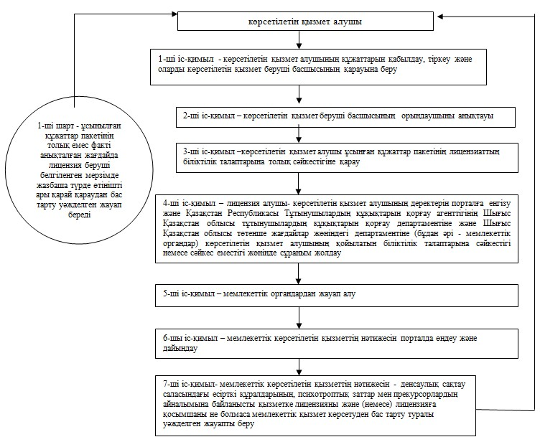

|  |  |
| --- | --- |
|  | "Денсаулық сақтау саласындағы есірткі құралдарының, психотроптық заттар мен прекурсорлардың айналымына байланысты қызметке лицензиялар беру, қайта ресімдеу, лицензияның телнұсқаларын беру" мемлекеттік көрсетілетін қызмет регламентіне 2-қосымша |

**Лицензияны және (немесе) лицензияға қосымшаны қайта ресімдеу кезіндегі әрбір іс-қимылды (рәсімді) өту блок-схемасы**

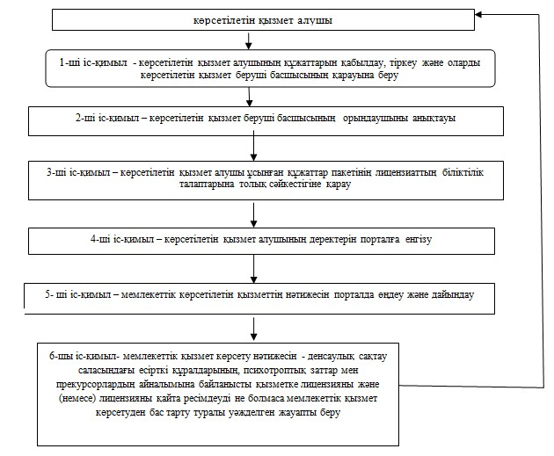

|  |  |
| --- | --- |
|  | "Денсаулық сақтау саласындағы есірткі құралдарының, психотроптық заттар мен прекурсорлардың айналымына байланысты қызметке лицензиялар беру, қайта ресімдеу, лицензияның телнұсқаларын беру" мемлекеттік көрсетілетін қызмет регламентіне 3-қосымша |

**Лицензияның және (немесе) лицензияға қосымшаның телнұсқасын**  
**беру кезіндегі әрбір іс-қимылды (рәсімді) өту блок-схемасы**

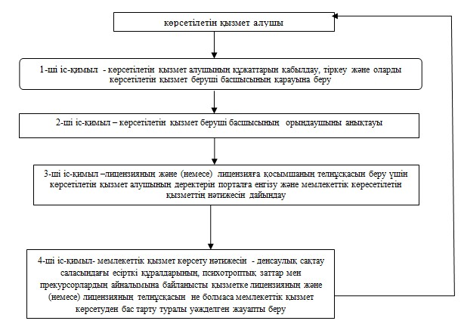

|  |  |
| --- | --- |
|  | "Денсаулық сақтау саласындағы есірткі құралдарының, психотроптық заттар мен прекурсорлардың айналымына байланысты қызметке лицензиялар беру, қайта ресімдеу, лицензияның телнұсқаларын беру" мемлекеттік көрсетілетін қызмет регламентіне 4-қосымша |

**ХҚО АЖ арқылы электрондық мемлекеттік қызмет көрсету кезіндегі**  
**функционалдық өзара іс-қимылдың № 1 диаграммасы**

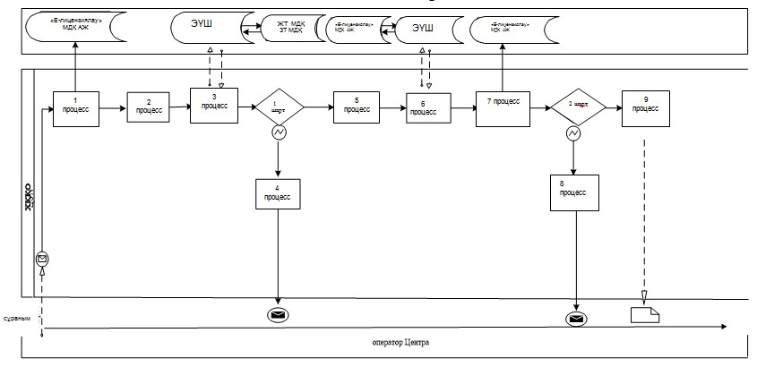

|  |  |
| --- | --- |
|  | "Денсаулық сақтау саласындағы есірткі құралдарының, психотроптық заттар мен прекурсорлардың айналымына байланысты қызметке лицензиялар беру, қайта ресімдеу, лицензияның телнұсқаларын беру" мемлекеттік көрсетілетін қызмет регламентіне 5-қосымша |

**ЭҮП арқылы электрондық мемлекеттік қызмет көрсету кезіндегі**  
**функционалдық өзара іс-қимылдың № 2 диаграммасы**

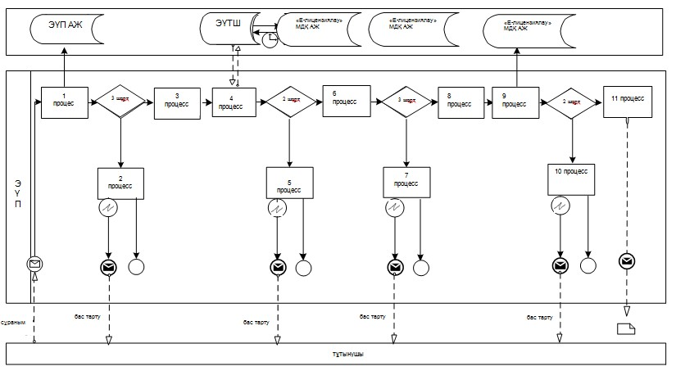

**Шартты белгілер**

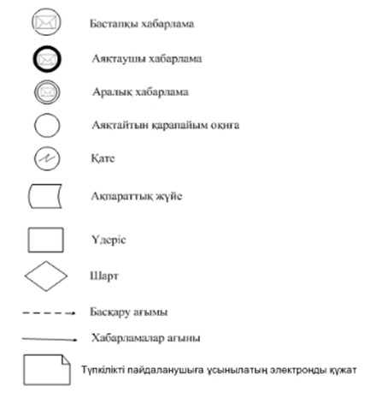

© 2012. Қазақстан Республикасы Әділет министрлігінің «Қазақстан Республикасының Заңнама және құқықтық ақпарат институты» ШЖҚ РМК